СОДЕРЖАНИЕ:

СОДЕРЖАНИЕ: 1

1 Введение 3

1.1 Область применения 3

1.2 Краткое описание возможностей 3

1.3 Уровень подготовки пользователя 3

1.4 Перечень эксплуатационной документации 4

2 НАЗНАЧЕНИЕ И УСЛОВИЯ ПРИМЕНЕНИЯ 5

2.1 Виды деятельности, функции 5

2.2 Программные и аппаратные требования 5

3 ПОДГОТОВКА К РАБОТЕ 6

3.1 Состав дистрибутива 6

3.2 Запуск программы 6

3.3 Проверка работоспособности системы 6

3.4 Установка сертификата 7

Установка программы для электронной подписи и шифрования электронных

документов 7

Установка сертификатов электронной подписи 7

4 ОПИСАНИЕ ОПЕРАЦИЙ 14

4.1 Ввод заявок, полученных на бумажном носителе с использованием

Модуля природопользователя 14

4.1.1 Электронные средства формирования заявки о постановке объекта на

учет, сведений и документов, представляемых для актуализации учетных сведений

об объекте или снятия объекта с государственного учета в электронном виде с

использованием Модуля природопользователя. 14

4.1.2 Регистрация природопользователя на Портале приема отчетности для

отправки заявки о постановке объекта на учет, сведений и документов,

представляемых для актуализации учетных сведений об объекте или снятия

объекта с государственного учета 21

4.1.3 Отправка на Портале приема отчетности заявки о постановке объекта

на учет (актуализации данных/ снятия объекта с учета), сведений и документов,

представляемых для актуализации учетных сведений об объекте или снятия

объекта с государственного учета 22

4.1.4 Отслеживание на Портале приема отчетности статуса заявки о

постановке объекта на учет (актуализации данных/ снятия объекта с учета),

сведений и документов, представляемых для актуализации учетных сведений об

объекте или снятия объекта с государственного учета 23

4.2 Ввод заявок, полученных на бумажном носителе с использованием

Личного кабинета 23

4.2.1 Форма редактирования 25

4.2.2 Работа со списком заявок Объектов негативного воздействия 28

4.2.3 Отправка заявки на регистрацию Объекта негативного воздействия 30

4.3 Обеспечение доступа должностных лиц Федеральной службы по надзору

- сфере природопользования, ее территориальных органов и органов исполнительной власти субъектов Российской Федерации к внесению сведений в государственный

реестр 31

4.3.1 Регистрация пользователя в ПТО УОНВОС с использованием ЕСИА

31

4.4 Ведение федерального государственного реестра объектов, оказывающих

негативное воздействие на окружающую среду 34

4.4.1 Функционал рассмотрения и обработки заявок 34

4.4.2 Основные этапы работы с заявкой, поданной и подписанной ЭП

Заявителем в электронном виде. 37

4.4.3 Функционал работы с заявкой со статусом Одобрено. 43

4.4.4 Основные этапы работы с заявкой, поданной и неподписанной ЭП

Заявителем в электронном виде. 44

4.4.5 Основные этапы работы с заявкой, поданной на бумажном носителе.

46

4.4.6 Функционал просмотра федерального государственного реестра

объектов, оказывающих негативное воздействие на окружающую среду. 46

4.5 Ведение региональных государственных реестров объектов,

оказывающих негативное воздействие на окружающую среду 48

4.5.1 Функционал рассмотрения и обработки заявок 48

4.5.2 Функционал просмотра региональных государственных реестров

объектов, оказывающих негативное воздействие на окружающую среду 48

5 РЕКОМЕНДАЦИИ ПО ОСВОЕНИЮ 52

- ВВЕДЕНИЕ

1.1 Область применения

Программно-техническое обеспечение ведения государственного реестра объектов, оказывающих негативное воздействие на окружающую среду (далее - ПТО УОНВОС) предназначен для:

- постановки на государственный учет объектов, оказывающих негативное воздействие на окружающую среду, а также присвоения кодов таким объектам.

- обеспечения ведения государственного реестра объектов, оказывающих негативное воздействие на окружающую среду.

- обеспечения доступа должностных лиц Федеральной службы по надзору

  - сфере природопользования, ее территориальных органов и органов исполнительной власти субъектов Российской Федерации к внесению сведений в государственный реестр

1.2 Краткое описание возможностей

    - настоящий момент в ПТО УОНВОС реализован следующий функционал:

- Ведение федерального государственного реестра объектов, оказывающих негативное воздействие на окружающую среду

- Ведение региональных государственных реестров объектов, оказывающих негативное воздействие на окружающую среду

- Обеспечение доступа должностных лиц Федеральной службы по надзору в сфере природопользования, ее территориальных органов и органов исполнительной власти субъектов Российской Федерации к внесению сведений

  - государственный реестр

1.3 Уровень подготовки пользователя

Пользователи системы должны иметь опыт работы с персональным компьютером на уровне квалифицированного пользователя и свободно осуществлять базовые операции в интернет браузере.

1.4 Перечень эксплуатационной документации

Руководство пользователя по работе с функциональным прототипом программных модулей, позволяющим, с использованием сети Интернет и Личного кабинета природопользователя на Портале Росприроднадзора, подать заявку на внесение в реестр федерального или регионального государственного объекта, оказывающего негативное воздействие на окружающую среду.

2 НАЗНАЧЕНИЕ И УСЛОВИЯ ПРИМЕНЕНИЯ

2.1 Виды деятельности, функции

Функционал программно-технического обеспечения позволяет полноценно осуществлять работу по внесению в федеральный или региональный реестр объектов, оказывающих негативное воздействие на окружающую среду.

  - подсистеме реализованы следующие функции:

- постановка на государственный учет объектов, оказывающих негативное воздействие на окружающую среду, а также присвоения кодов таким объектам.

- обеспечение ведения государственного реестра объектов, оказывающих негативное воздействие на окружающую среду.

2.2 Программные и аппаратные требования

Для работы на портале требуется наличие доступа в сеть интернет и браузер.

Аппаратные требования следующие:

- WINDOWS 7/8

- Процессор с частотой не менее 1 ГГц

- Видеокарта с 256 Мб видеопамяти

- Оперативная память не менее 1 Гб

3 ПОДГОТОВКА К РАБОТЕ

3.1 Состав дистрибутива

Не требуется установки.

3.2 Запуск программы

Для запуска программы необходимо в адресную строку браузера вбить

https://ovn.fsrpn.ru/ .

После запуска программы появится главная страница:
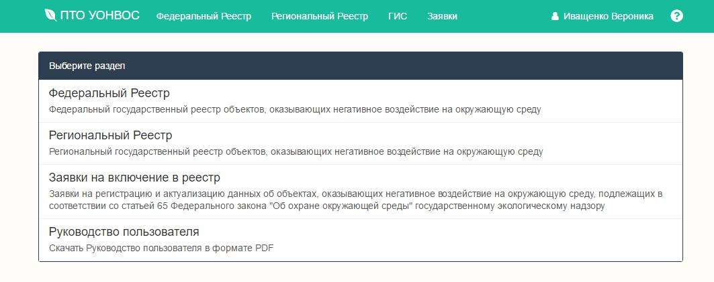

Рисунок 1 Главная страница

3.3 Проверка работоспособности системы

Программное обеспечение работоспособно, если в результате действий оператора, изложенных в п.п. 3.2, на экране монитора отобразилось главное меню клиентского приложения без выдачи пользователю сообщений о сбое в работе.

Рисунок 2 Главное меню

3.4 Установка сертификата

Для передачи результата Заявителю необходимо на локальной машине пользователя, установить следующее программное обеспечение (ПО):

- Браузер Google Chrome или Яндекс.Браузер последней версии

- Учетная запись в ЕСИА (https://esia.gosuslugi.ru/)

- Установленный на компьютере СКЗИ КриптоПро CSP 3.9R2 или более поздняя версия (http://cryptopro.ru/products/csp)

- Установленный на компьютере КриптоПро ЭЦП Browser plug-in (http://cryptopro.ru/products/cades/plugin)

- Установленное в браузере расширение (дополнение) CryptoPro Extension for Cades Browser Plug-in (https://addons.opera.com/ru/search/?query=Cades)

- Электронная подпись, выпущенная аккредитованным удостоверяющим центром, при этом важно, чтобы ИНН в сертификате совпадал с ИНН организации ,отчетность которой вы будете подписывать.

Если на локальной машине пользователя данное программное обеспечение уже

установлено, то повторную установку делать не нужно. Сертификаты тоже

устанавливаются один раз.

Установка программы для электронной подписи и шифрования электронных документов

- Установить КриптоПро CSP 3.9 R2 – для этого необходимо

1.1. Зайти на веб-портал http://cryptopro.ru/products/csp и загрузить на локальную машину дистрибутив КриптоПро CSP 3.9 R2 (файл «CSPSetup.exe»).

1.2. Запустить файл «CSPSetup.exe» и выполнить установку программы, следуя подсказкам мастера установки.

- Установить Плагин браузера КриптоПро – для этого необходимо

2.1. Зайти на веб-портал http://cryptopro.ru/products/cades/plugin и загрузить на локальную машину дистрибутив Плагина браузера КриптоПро (файл «cadesplugin.exe»).

2.2. Запустить файл «cadesplugin.exe» и выполнить установку программы, следуя подсказкам мастера установки.

Установка сертификатов электронной подписи

Для установки сертификатов необходимо подключить флешку с ЭП, открыть ее и установить сертификаты:

- Установить сертификат удостоверяющего центра в доверенные корневые центры, для этого необходимо

1.1. Двойной щелчок мыши на сертификат УЦ (в примере это Адиком) – файле «adicom.cer».
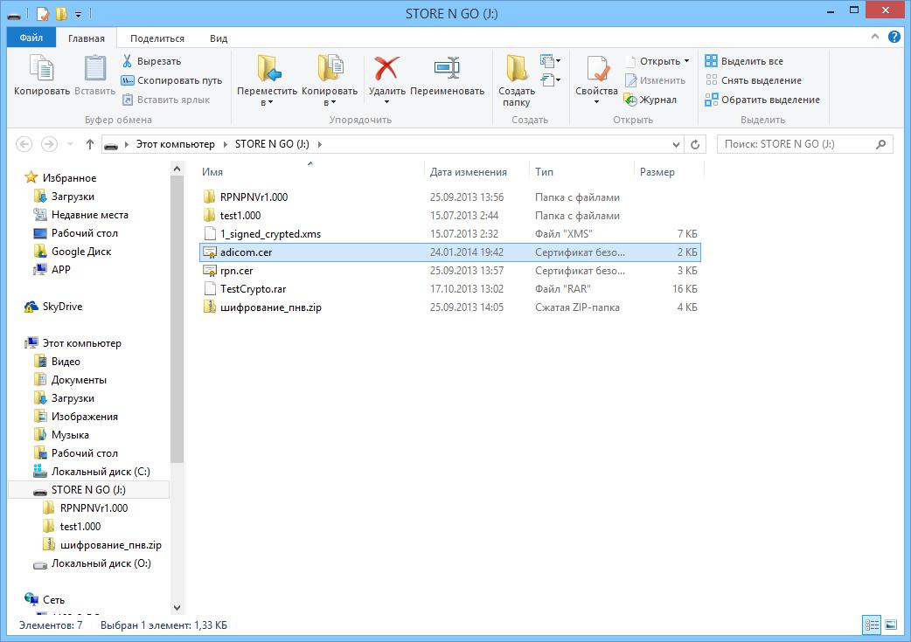

1.2. В открывшейся форме необходимо нажать кнопку «Установить сертификат…».
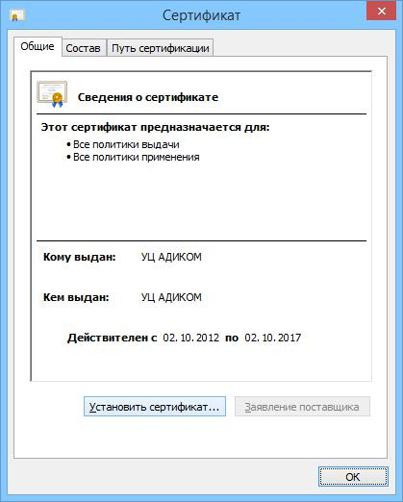

1.3. Выбрать «Поместить все сертификаты в следующее хранилище» (установить пометку перед надписью) и нажать кнопку «Обзор».

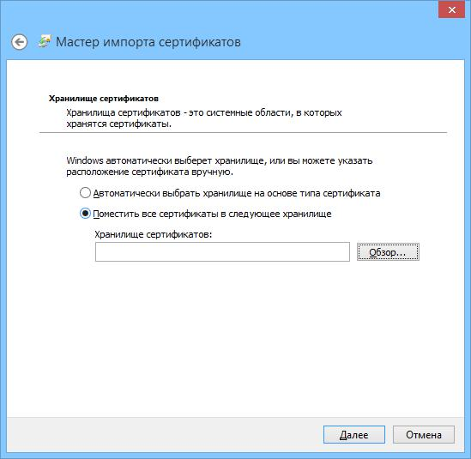

1.4. В открывшемся списке необходимо выбрать «Доверенные корневые центры сертификации» и нажать кнопку «ОК».
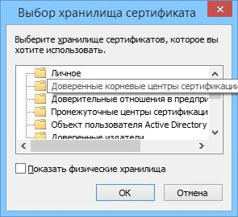

- Установить личный сертификат

Установка личного сертификата выполняется при помощи программы КриптоПро CSP

2.1. Необходимо запустить программу КриптоПро CSP (кнопка «Пуск» -> «КриптоПро CSP» или кнопка «Пуск» -> «Все программы» -> КРИПТО-ПРО -

- «КриптоПро CSP»).

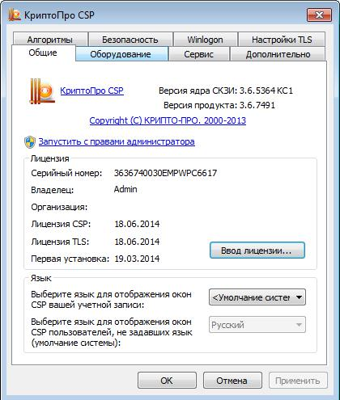

2.2. В открывшемся окне необходимо выбрать вкладку «Сервис» и нажать кнопку «Установить личный сертификат…».
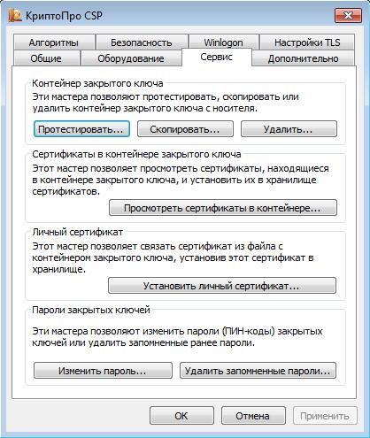

2.3. В открывшемся окне необходимо нажать кнопку «Обзор», выбрать на флешке сертификат организации – 2-ой файл с расширением «cer» (не файл сертификата УЦ (в примере - «adicom.cer»)) и нажать «Далее».

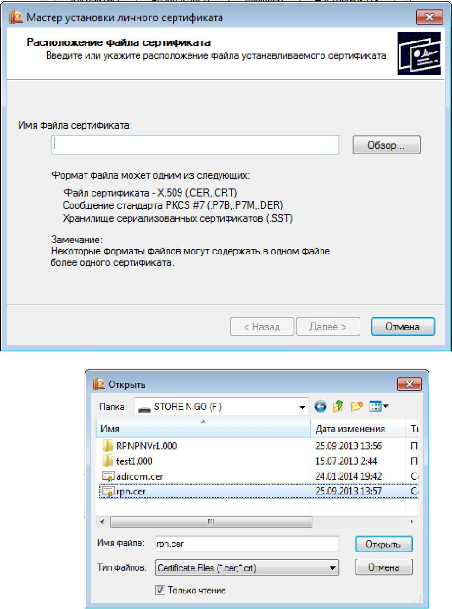

2.4. В открывшейся форме необходимо нажать «Далее»
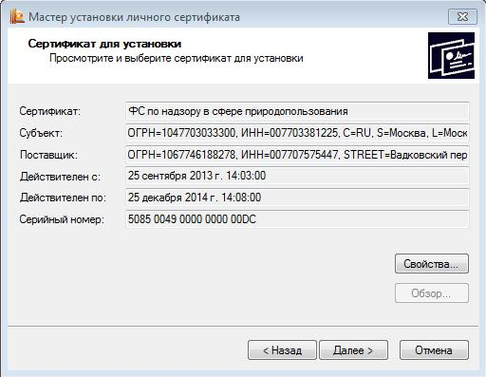

2.5. В открывшейся форме необходимо нажать галочку «Найти контейнер автоматически». В результате заполнится «Имя ключевого контейнера» и нажать «Далее»
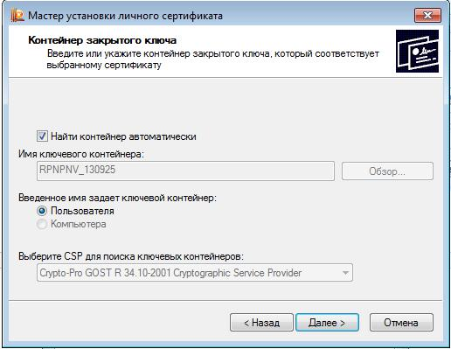

2.6. В открывшейся форме необходимо нажать «Далее»
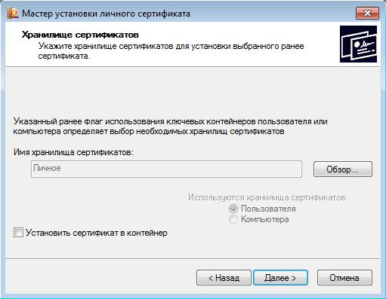

2.7. В открывшейся форме необходимо нажать «Готово»

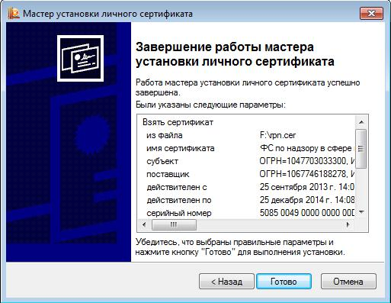

На локальной машине пользователя установлено все необходимое для генерации электронной подписи ПО – можно подписывать печатные формы.

- Установить браузере расширение (дополнение) CryptoPro Extension for Cades
Browser Plug-in

Для установки браузерного расширения (дополнения) CryptoPro Extension for Cades Browser Plug-in откройте магазин раширений в вашем браузере и выполните поиск расширений по слову Cades / Для Yandex.Browser ссылка - https://addons.opera.com/ru/search/?query=Cades

4 ОПИСАНИЕ ОПЕРАЦИЙ

4.1 Ввод заявок, полученных на бумажном носителе с использованием Модуля природопользователя

Электронные средства формирования заявки о постановке объекта на учет в электронном виде предназначены для формирования заявки о постановке объекта на учет, сведений и документов, представляемых для актуализации учетных сведений об объекте или снятия объекта с государственного учета с использованием Модуля природопользователя, а также Личного кабинета на Портале Росприроднадзора, а также Личного кабинета должностного лица на портале ПТО УОНВОС.

Функция реализует следующие доступные для природопользователей возможности:

- формирования заявки о постановке объекта на учет;

- формирования сведений и документов, представляемых для актуализации учетных сведений об объекте;

- формирования сведений и документов, представляемых для снятия объекта с государственного учета;

- электронной подписи сформированного отчета.

Ввод данных реализован:

- С использованием Модуля природопользователя ФГИС ПТК «Госконтроль»,

- с использованием специализированных веб-сервисов Личного кабинета на Портале Росприроднадзора,

- с использованием специализированных веб-сервисов Личного кабинета должностного лица на портале ПТО УОНВОС.

4.1.1 Электронные средства формирования заявки о постановке объекта на учет, сведений и документов, представляемых для актуализации учетных сведений об объекте или снятия объекта с государственного учета в электронном виде с использованием Модуля природопользователя.

Для предоставления юридическими лицами и индивидуальными предпринимателями информации в Государственный Реестр объектов, оказывающих негативное воздействие на окружающую среду в «Модуле природопользователя» формируется документ – «Заявка для постановки объектов на учёт».

Заявка формируется на основе данных занесённых во вкладке «Реестр» в карточках Производственных территорий и связанных с ними объектов: участков/цехов, выпусков и объектов размещения отходов.

- состав заявки включаются разрешительные документы, связанные с объектами этой заявки с учётом срока действия документа.

Для указания принадлежности участка/выпуска/объекта размещения отходов к определённой производственной территории в карточке участка/выпуска/ОРО эта территория выбирается в соответствующем поле:
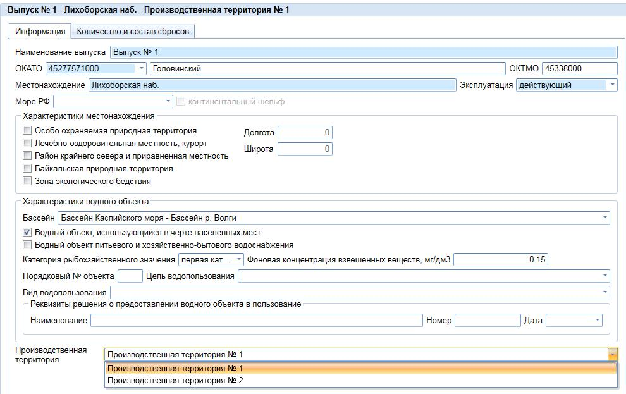

Рисунок 3 – Форма ввода заявки на постановку объекта негативного воздействия на учет.

Заполнение соответствующих вкладок в карточках объектов для формирования «Заявки для постановки объектов на учёт»:

Производственная территория.

Для формирования заявки о постановке объектов, оказывающих негативное воздействие на окружающую среду, на государственный учет, содержащей сведения для внесения в государственный реестр объектов, оказывающих негативное воздействие на окружающую среду в карточке производственной территории реализованы следующие вкладки:

Вкладка «Постановка на учёт»:
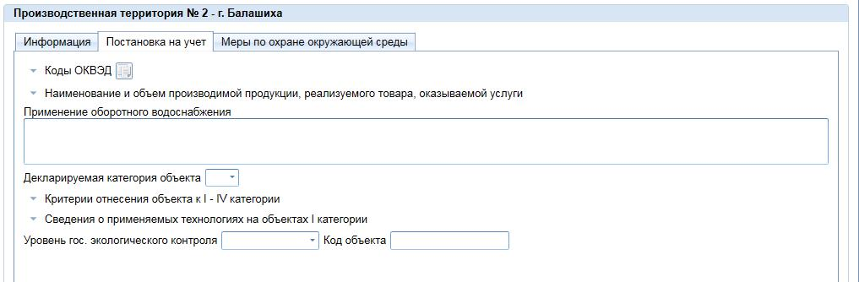

Рисунок 4 – Форма ввода заявки на постановку объекта негативного воздействия на учет. Закладка «Постановка на учет»

Поля: «Коды ОКВЭД», «Наименование и объём производственной продукции..», «Критерии отнесения объекта к I-IV категории» и «Сведения о применяемых технологиях на объектах I категории» раскрываются стрелочкой и имеют встроенные справочники в самих таблицах:
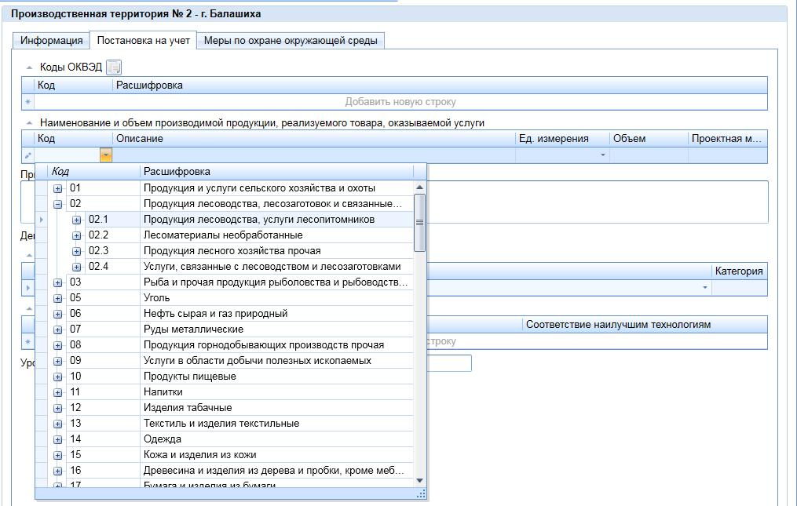

Рисунок 5 – Форма ввода заявки на постановку объекта негативного воздействия на учет. Сведения о производимой продукции.

Вкладка «Меры по охране окружающей среды»:
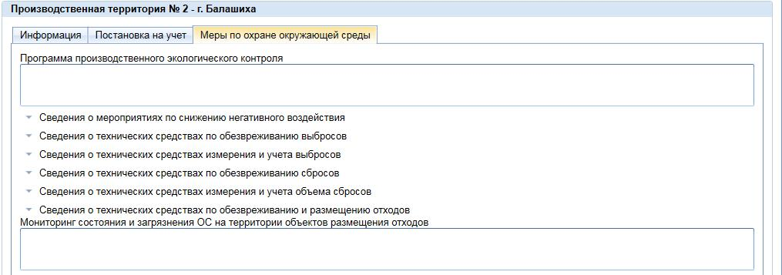

Рисунок 6 – Форма ввода заявки на постановку объекта негативного воздействия на учет. Закладка «Меры по охране ОС»

В этой вкладке заносятся сведения о мероприятиях и технических средствах, которые являются мерами по охране окружающей среды на данной производственной территории:
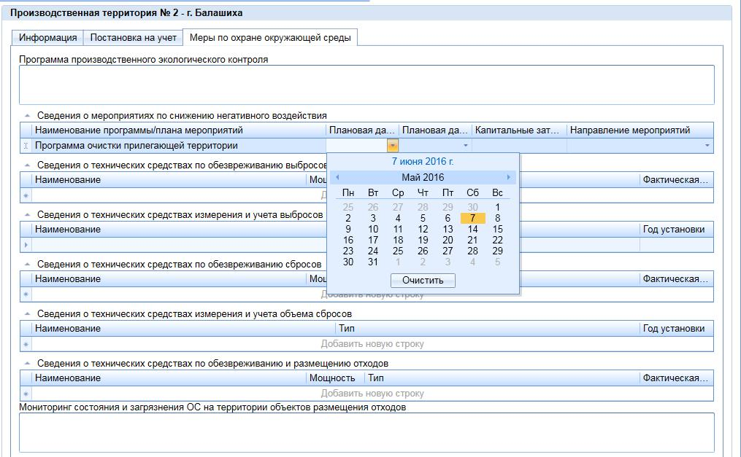

Рисунок 7 – Форма ввода заявки на постановку объекта негативного воздействия на учет. Сведения о мероприятиях по охране ОС.

Участок/цех

Вкладка «Количество и состав выбросов»:

Информация из данной вкладки учитывается при формировании заявки о постановке объектов, оказывающих негативное воздействие на окружающую среду, на государственный учет:
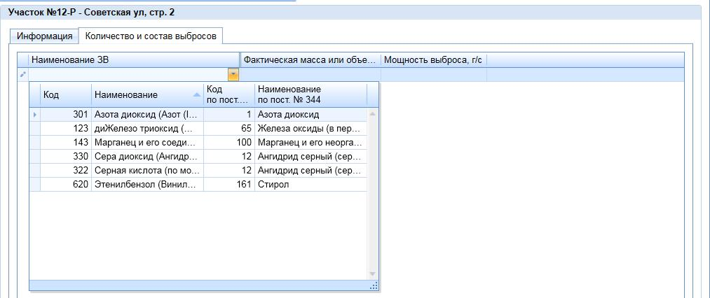

Рисунок 8 – Форма ввода заявки на постановку объекта негативного воздействия на учет. Ввод загрязняющих веществ – выбросы.

Выпуск

Вкладка «Количество и состав сбросов»:

Информация из данной вкладки учитывается при формировании заявки о постановке объектов, оказывающих негативное воздействие на окружающую среду, на государственный учет:
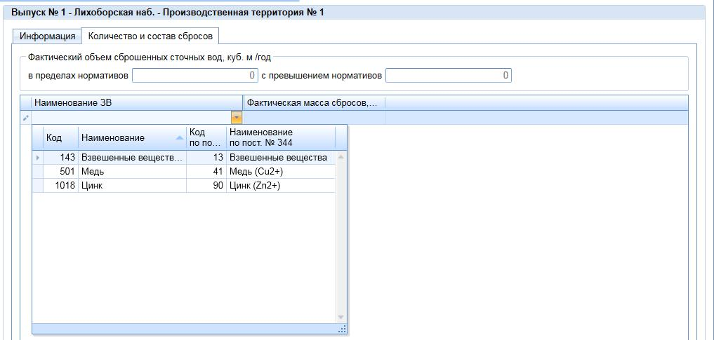

Рисунок 9 – Форма ввода заявки на постановку объекта негативного воздействия на учет. Ввод загрязняющих веществ – сбросы.

Объект размещения отходов

Вкладка «Количество и состав отходов»:

Информация из данной вкладки учитывается при формировании заявки о постановке объектов, оказывающих негативное воздействие на окружающую среду, на государственный учет:
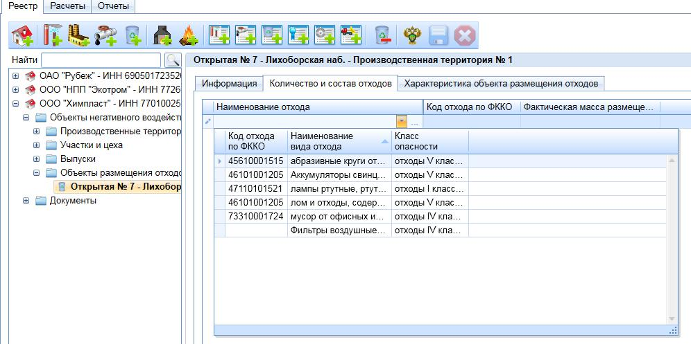

Рисунок 10 – Форма ввода заявки на постановку объекта негативного воздействия на учет. Ввод загрязняющих веществ – отходы.

Формирование заявки для постановки на учёт в формат xml и Excel:

После заполнения информации в карточках объектов в Реестре необходимо сформировать «Заявку для постановки на учёт» в формате xml. Для этого нужно перейти в карточку производственной территории и в верхней панели выбрать соответствующую кнопку:
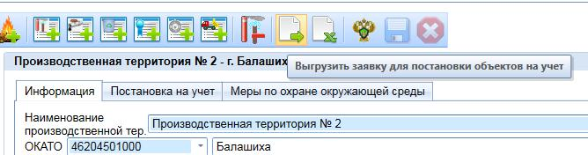

Рисунок 11 – Форма ввода заявки на постановку объекта негативного воздействия на учет. Формирование заявки.

Откроется окно для формирования заявки в формате xml, где есть возможность выбрать сертификат электронной подписи (ЭЦП) и подписать, зашифровать выгружаемую заявку:
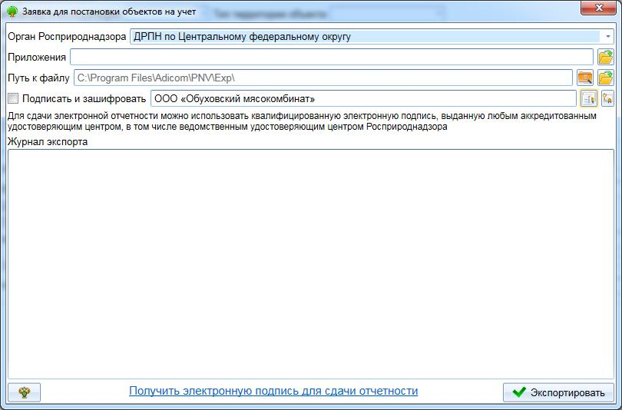

Рисунок 12 – Форма ввода заявки на постановку объекта негативного воздействия на учет. Отправка заявки.

Для формирования «Заявки для постановки на учёт» в формате Excel в карточке производственной территории в верхней панели выбирается соответствующая кнопка:
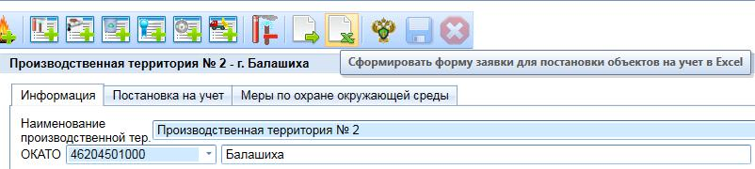

Рисунок 13 – Форма ввода заявки на постановку объекта негативного воздействия на учет. Подготовка печатной формы заявки.

4.1.2 Регистрация природопользователя на Портале приема отчетности для отправки заявки о постановке объекта на учет, сведений и документов, представляемых для актуализации учетных сведений об объекте или снятия объекта с государственного учета

Для отправки заявки о постановке объекта на учет, сведений и документов, представляемых для актуализации учетных сведений об объекте или снятия объекта с государственного учета необходимо пройти регистрацию на web-портале приема отчетности, реализующего Личный кабинет природопользователя, размещенный по адресу https://pnv-rpn.ru/
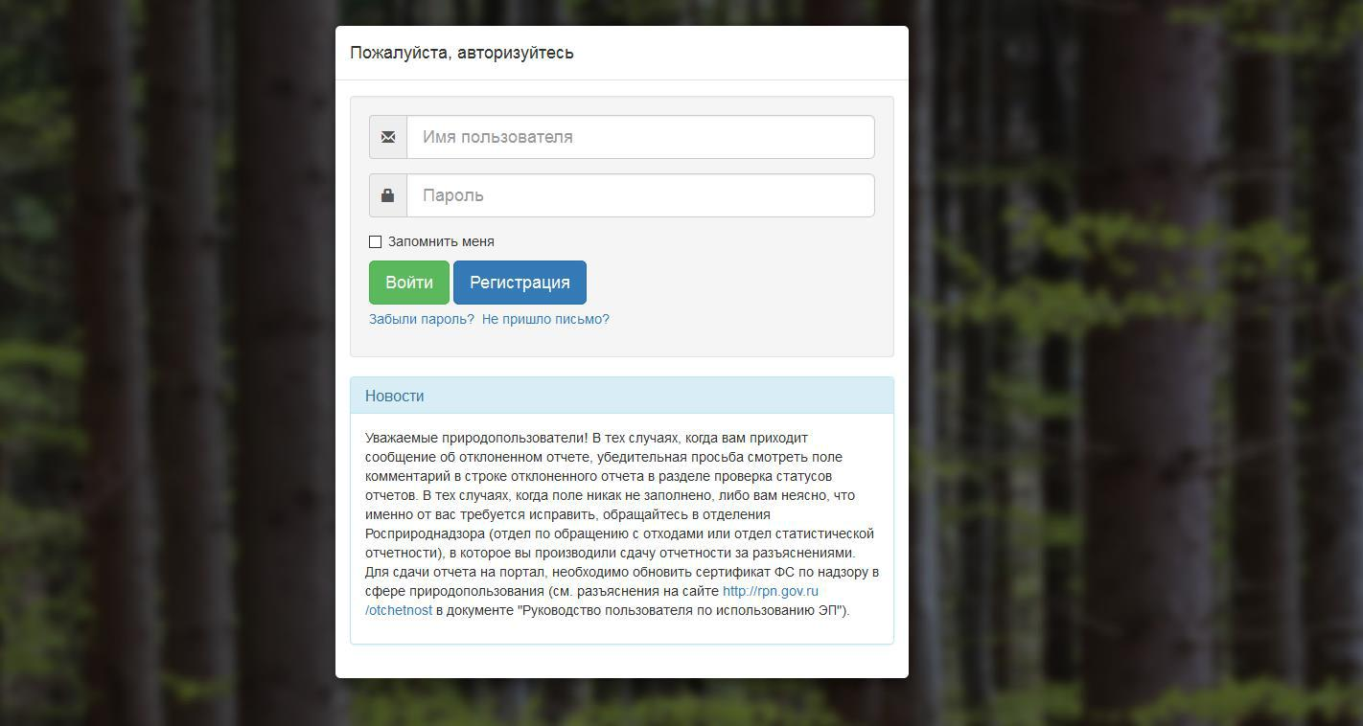

Рисунок 14 – Главная форма портала приема отчетности авторизации в Личном кабинете природопользователя.

Далее необходимо нажать кнопку Регистрация и заполнить необходимые сведения для регистрации.

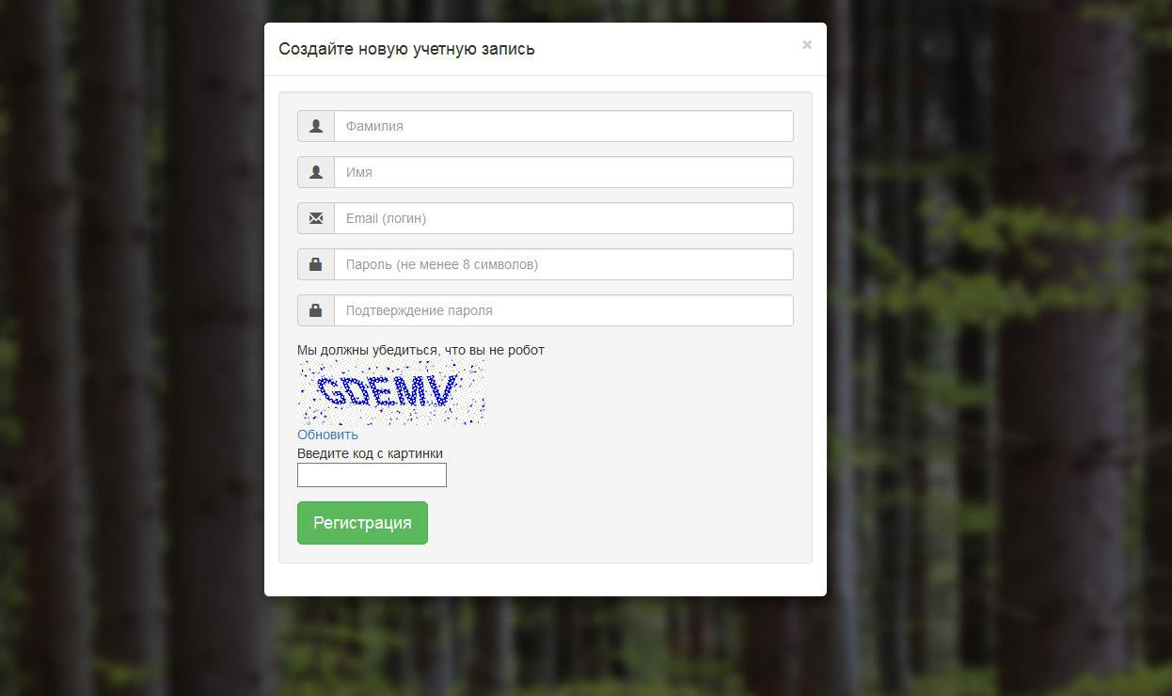

Рисунок 15 – Форма регистрации на портале приема отчетности авторизации в

Личном кабинете природопользователя.

4.1.3 Отправка на Портале приема отчетности заявки о постановке объекта на учет (актуализации данных/ снятия объекта с учета), сведений и документов, представляемых для актуализации учетных сведений об объекте или снятия объекта с государственного учета

Для отправки заявки о постановке объекта на учет (актуализации данных/ снятия объекта с учета), сведений и документов, представляемых для актуализации учетных сведений об объекте или снятия объекта с государственного учета необходимо в Личном кабинете выбрать раздел Отправить отчет.
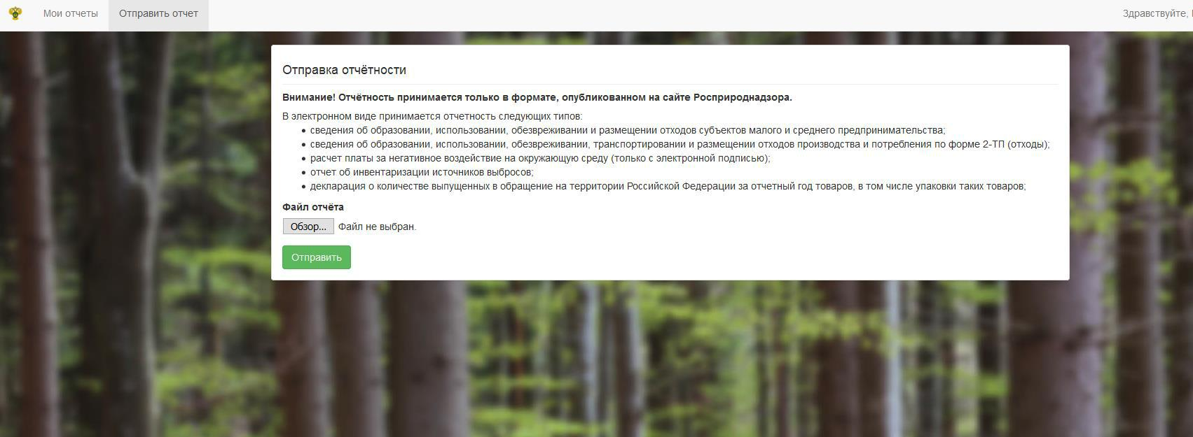

Рисунок 16 – Форма отправки отчета на портале приема отчетности авторизации в Личном кабинете природопользователя.

Далее через Обзор необходимо выбрать файл отчета, после чего нажать кнопку Отправить.

4.1.4 Отслеживание на Портале приема отчетности статуса заявки о постановке объекта на учет (актуализации данных/ снятия объекта с учета), сведений и документов, представляемых для актуализации учетных сведений об объекте или снятия объекта с государственного учета

Для отслеживания статуса заявки о постановке объекта на учет (актуализации данных/ снятия объекта с учета), сведений и документов, представляемых для актуализации учетных сведений об объекте или снятия объекта с государственного учета необходимо выбрать раздел Мои отчеты.
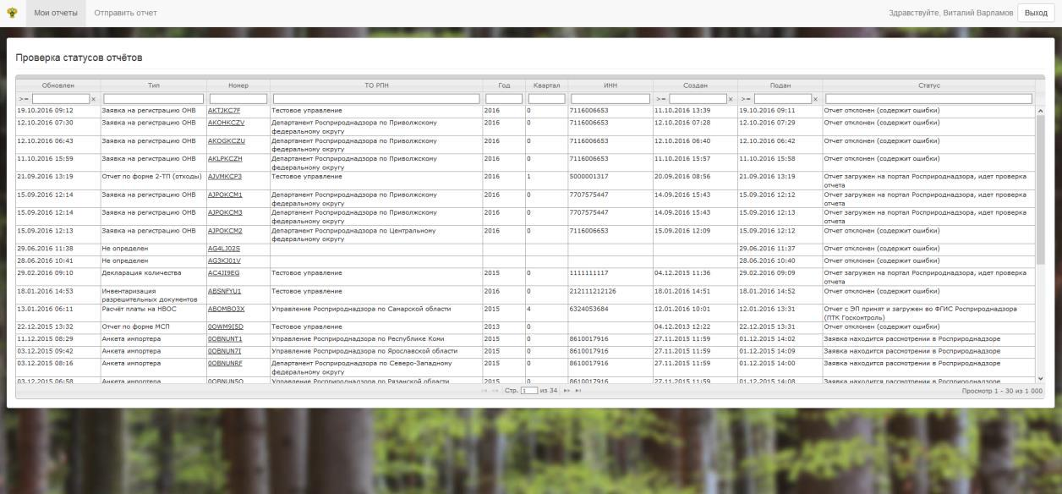

Рисунок 17 – Форма отслеживания статуса заявки на портале приема отчетности авторизации в Личном кабинете природопользователя

4.2 Ввод заявок, полученных на бумажном носителе с использованием Личного кабинета

Для формирования заявки о постановке объектов, оказывающих негативное воздействие на окружающую среду, на государственный учет, содержащей сведения для внесения в государственный реестр объектов, оказывающих негативное воздействие на окружающую среду необходимо открыть Личный кабинет, расположенный по адресу https://lk.fsrpn.ru/#!/.

Для запуска программы необходимо в адресную строку браузера вбить https://lk.fsrpn.ru/#!/

После запуска программы появится главная страница:

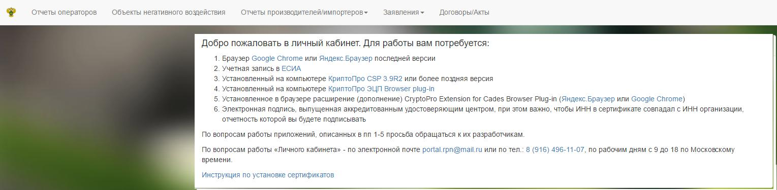

Рисунок 18 Главная страница Личного кабинета

Для передачи отчетности в Росприроднадзор с электронной подписью,

Заявителю необходимо на локальной машине, установить следующее программное

обеспечение (ПО):

- Браузер Google Chrome или Яндекс.Браузер последней версии

- Учетная запись в ЕСИА (https://esia.gosuslugi.ru/)

- Установленный на компьютере СКЗИ КриптоПро CSP 3.9R2 или более поздняя версия (http://cryptopro.ru/products/csp)

- Установленный на компьютере КриптоПро ЭЦП Browser plug-in (http://cryptopro.ru/products/cades/plugin)

- Установленное в браузере расширение (дополнение) CryptoPro Extension for Cades Browser Plug-in (https://addons.opera.com/ru/search/?query=Cades)

- Электронная подпись, выпущенная аккредитованным удостоверяющим центром, при этом важно, чтобы ИНН в сертификате совпадал с ИНН организации ,отчетность которой вы будете подписывать.

Если на локальной машине данное программное обеспечение уже установлено,

то повторную установку делать не нужно. Сертификаты тоже устанавливаются один

раз. Подробнее процесс описан в соответствующей инструкции.

Информация по регистрации пользователя в ЕСИА размещена в

соответствующем руководстве.

Рисунок 19 Главная страница Личного кабинета

Далее необходимо выбрать пункт меню Объекты негативного воздействия.

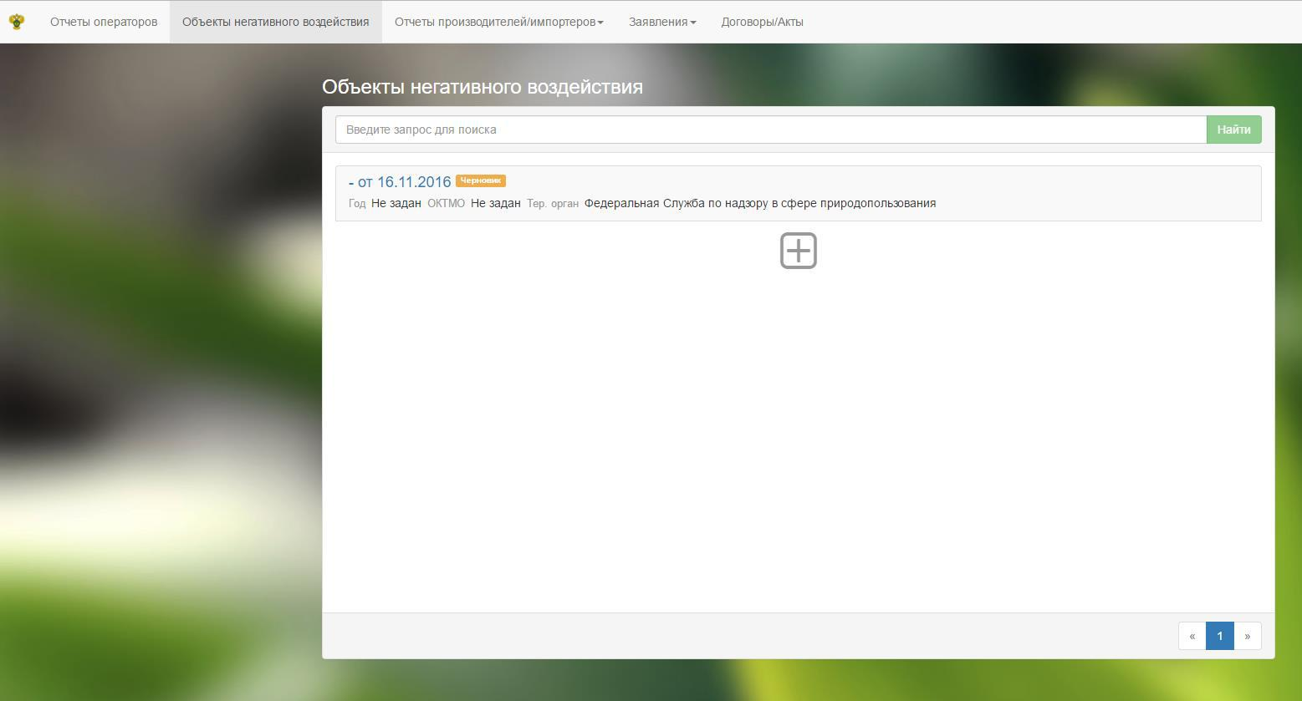

Рисунок 20 Список заявок в Личном кабинете

Для формирования заявки необходимо создать новую карточку заявки и заполнить необходимые вкладки.

4.2.1 Форма редактирования

Форма редактирования используется для добавления, изменения или просмотра записи о заявке. Ввод данных посредством заполнения значения полей, выбора значения из выпадающего списка / справочника и другие элементы интерфейса.
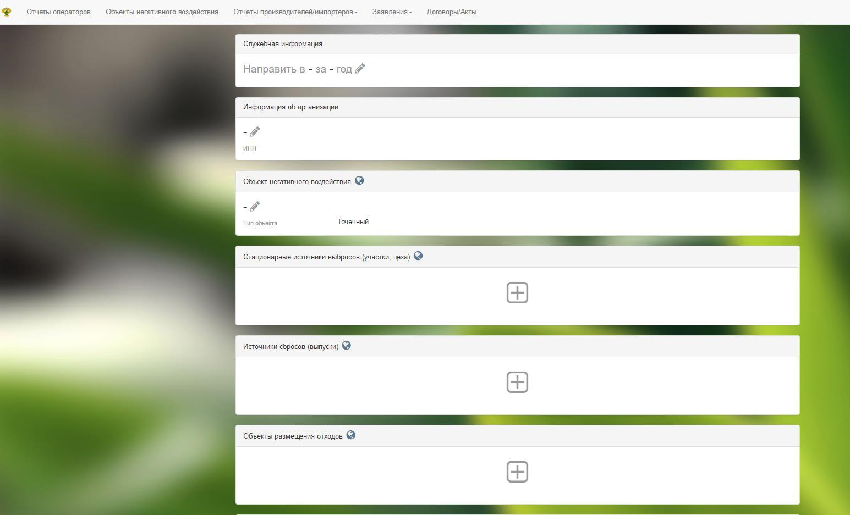

Рисунок 21 Формирование новой заявки

Карточка заявки разделена на разделы с определенным набором полей для обязательного заполнения.

Служебная информация

Для ввода значения нажмите на и заполните все обязательные поля, помеченные * в данном разделе. Для ввода значения в выпадающий список нажмите на него мышкой и выберите нужное значение.
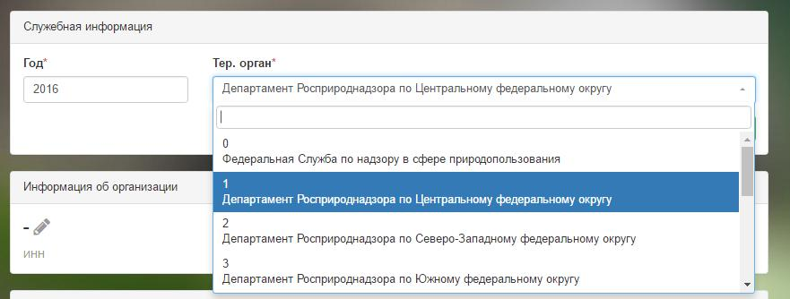

Рисунок 22 Форма редактирования заявки – Служебная информация

После заполнения необходимо сохранить раздел.
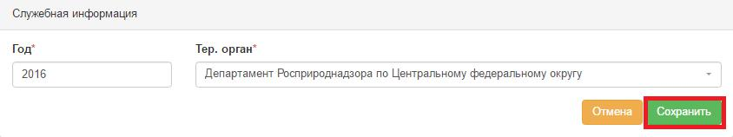

Рисунок 23 Форма редактирования заявки – Служебная информация

Информация об организации

Для ввода значения нажмите на и заполните все обязательные поля, помеченные * в данном разделе. В разделе так же имеются подразделы.

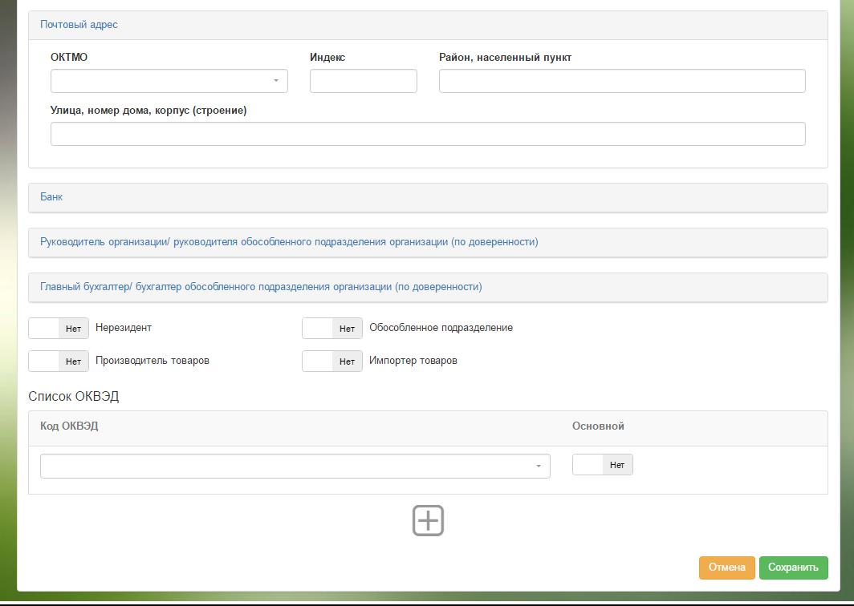

Рисунок 24 Форма редактирования заявки – Служебная информация

Для заполнения Списка ОКВЭД используйте выплывающий список и кнопку добавления дополнительных строк для ввода Кодов ОКВЭД.
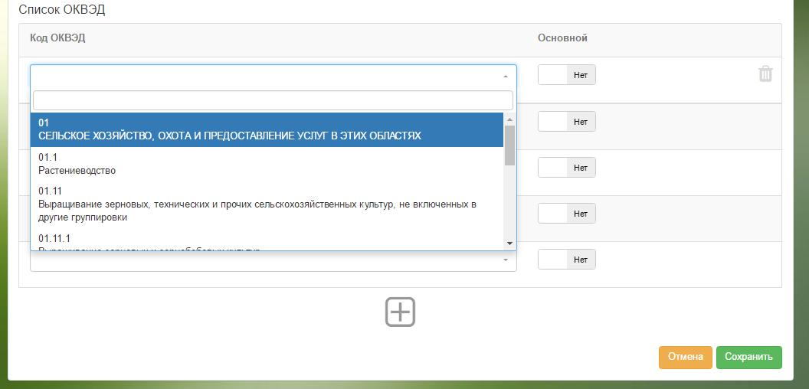

Рисунок 25 Форма редактирования заявки – Служебная информация

После заполнения необходимо сохранить раздел.

Объект негативного воздействия

Для ввода значения нажмите на и заполните все обязательные поля, помеченные * в данном разделе. В разделе так же имеются подразделы.
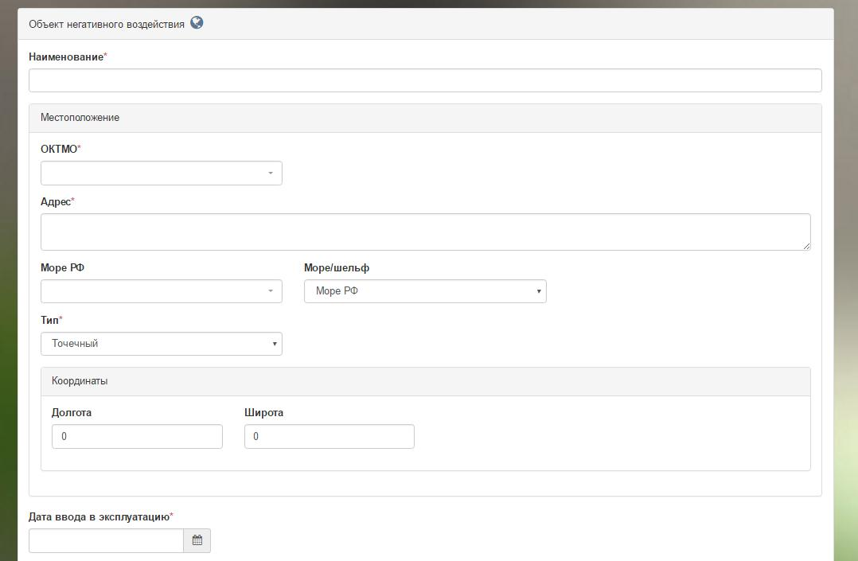

Рисунок 26 Форма редактирования заявки – Объект негативного воздействия

Заполнение всех последующих разделов производится по аналогии с предыдущими разделами.

4.2.2 Работа со списком заявок Объектов негативного воздействия

Поиск заявки

- журналах заявок объектов негативного воздействия присутствует возможность поиска.
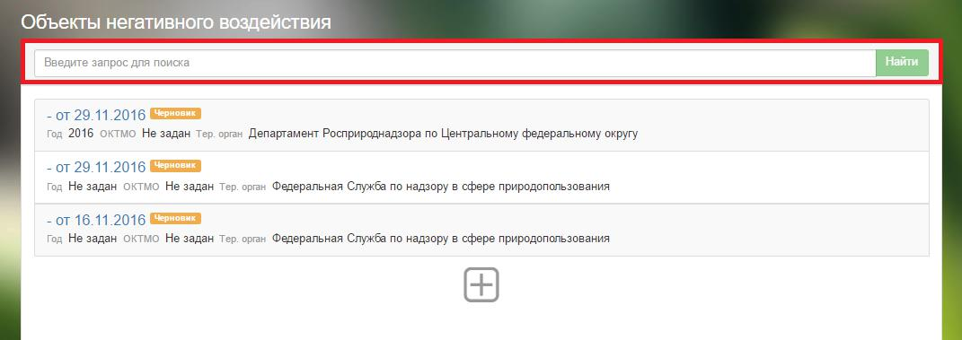

Рисунок 27 Поиск заявки Объекта негативного воздействия

Копирование заявки

- журналах заявок объектов негативного воздействия присутствует возможность копирования уже имеющийся заявки.

Для копирования заявки необходимо выбрать заявку и нажать
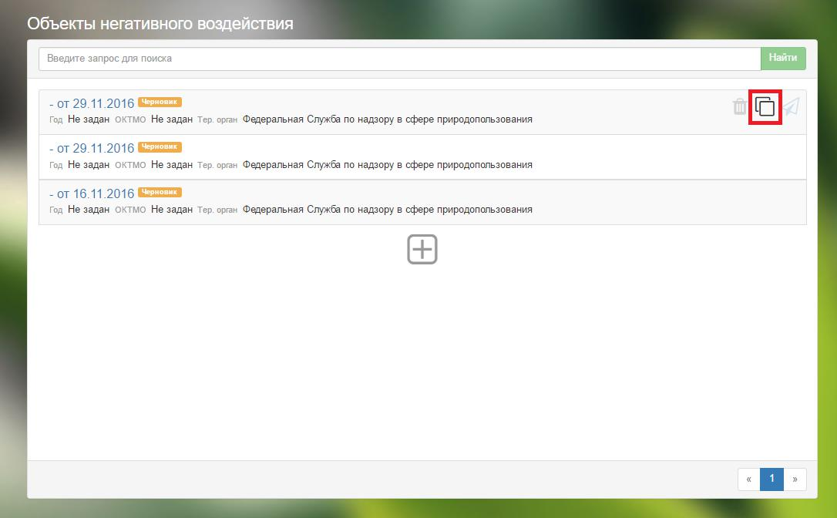

Рисунок 27 Копирование заявки Объекта негативного воздействия

Удаление заявки

- журналах заявок объектов негативного воздействия присутствует возможность удаления заявки.

Для удаления заявки необходимо выбрать заявку и нажать

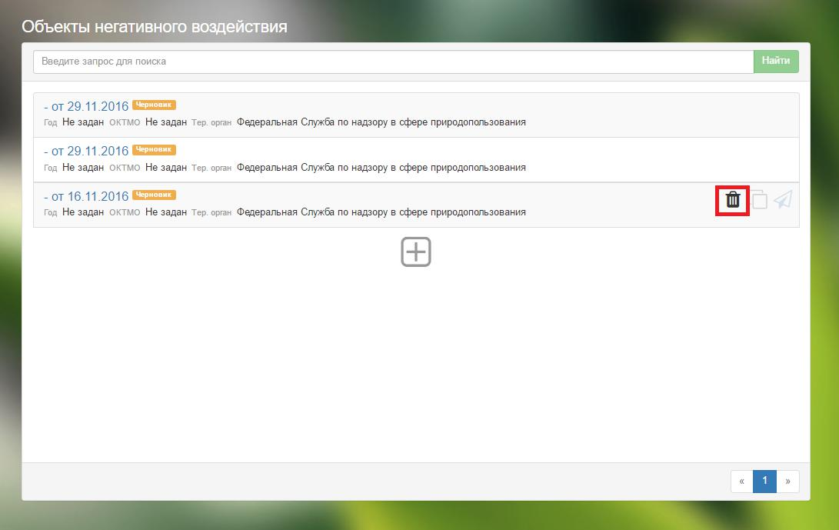

Рисунок 28 Удаление заявки Объекта негативного воздействия

4.2.3 Отправка заявки на регистрацию Объекта негативного воздействия

Для отправки заявки необходимо выбрать заявку и нажать
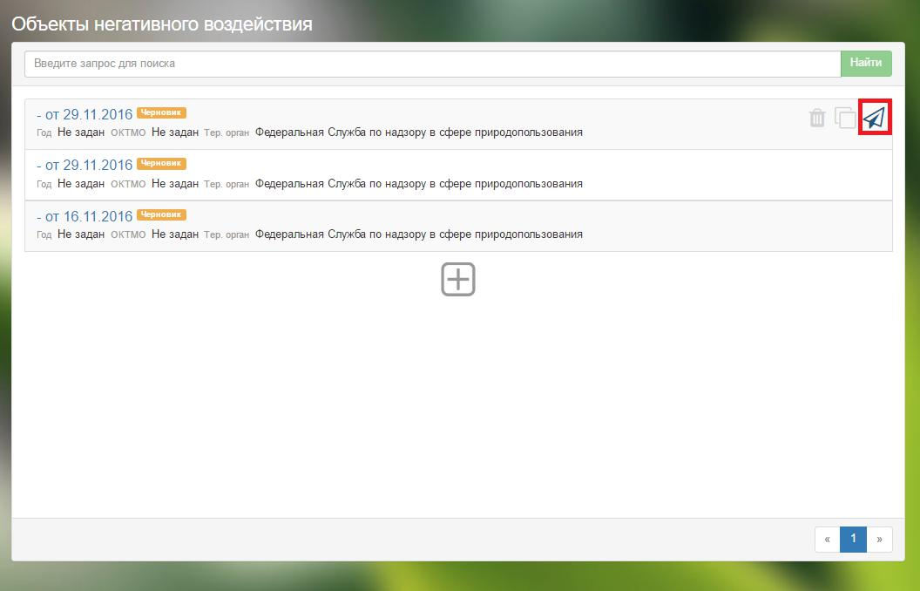

Рисунок 29 Отправка заявки

Отобразиться заявка на просмотр в формате xml и диалог подписи.

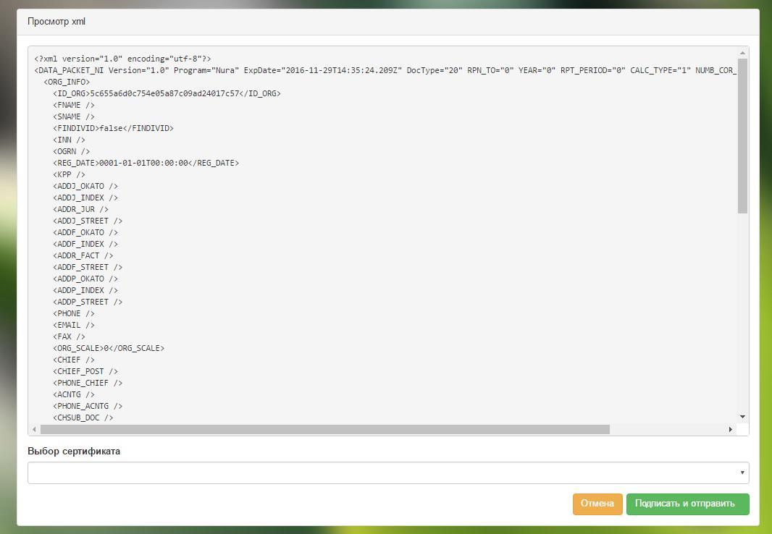

Рисунок 30 Диалог подписи

Далее необходимо выбрать сертификат и нажать «Подписать и отправить». Установка и работа с сертификатом описана в разделе 3.4

Заявка будет отправлена на портал и номер, присвоенный заявке, появится в списке заявок.

4.3 Обеспечение доступа должностных лиц Федеральной службы по надзору

- сфере природопользования, ее территориальных органов и органов исполнительной власти субъектов Российской Федерации к внесению сведений в государственный реестр

4.3.1 Регистрация пользователя в ПТО УОНВОС с использованием ЕСИА

Для доступа должностных лиц Федеральной службы по надзору в сфере природопользования, ее территориальных органов и органов исполнительной власти субъектов Российской Федерации к внесению сведений в государственный реестр необходимо пройти регистрацию на ПТО УОНВОС размещенный по адресу https://onv.fsrpn.ru/#!/

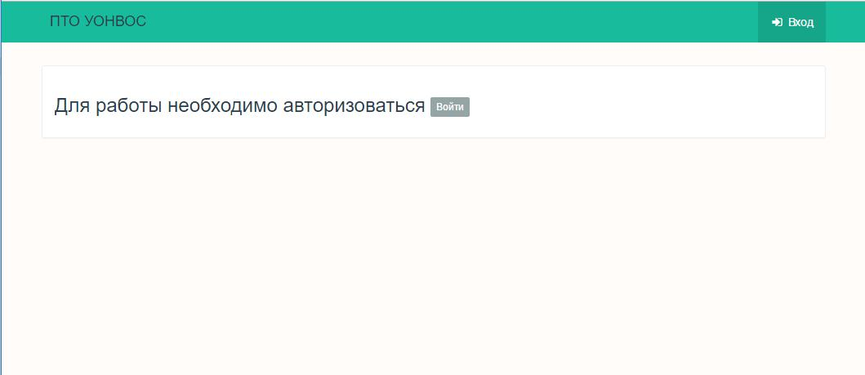

Рисунок 31 – Форма авторизации на ПТО УОНВОС

Для авторизации нажимаем кнопку Войти.

Важно!

Для авторизации необходимо иметь учетную запись ЕСИА

Процесс самостоятельной регистрации граждан Российской Федерации в ЕСИА включает в себя следующие этапы регистрации:

- Регистрация упрощенной учетной записи, позволяющей получить доступ к ограниченному перечню государственных услуг и возможностей информационных систем. Упрощенная учетная запись регистрируется онлайн с использованием номера телефона или адреса электронной почты.

- Создание стандартной учетной записи, позволяющей получить доступ к расширенному перечню государственных услуг. Для создания стандартной учетной записи требуется ввести СНИЛС и данные документа, удостоверяющего личность и дождаться окончания автоматической проверки этих данных.

- Создание подтвержденной учетной записи, позволяющей получить доступ к полному перечню государственных услуг. Для создания подтвержденной учетной записи пользователю необходимо подтвердить свою личность. Для этого требуется либо обратиться в центр обслуживания, либо получить код подтверждения по почте, либо воспользоваться средством электронной подписи.

Также возможна регистрация в ЕСИА в одном из центров обслуживания. В этом случае сразу создается подтвержденная учетная запись.

Более подробная информация по регистрации размещена в соответствующем руководстве.

Далее необходимо авторизоваться на ЕСИА с использованием своей учетной

записи.
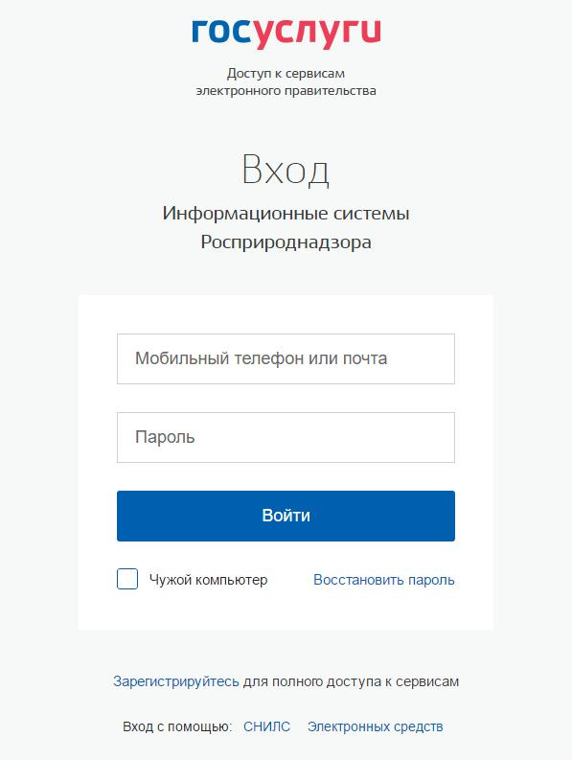

Рисунок 32 – Форма авторизации на ЕСИА

4.4 Ведение федерального государственного реестра объектов,

оказывающих негативное воздействие на окружающую среду

Ведение федерального государственного реестра осуществляется территориальными органами Федеральной службы по надзору в сфере природопользования по месту нахождения объектов. Ведение региональных государственных реестров осуществляется органами исполнительной власти субъектов Российской Федерации по месту нахождения объектов. Доступ должностных лиц Федеральной службы по надзору в сфере природопользования, ее территориальных органов и органов исполнительной власти субъектов Российской Федерации к внесению сведений в государственный реестр осуществляется с использованием единой системы идентификации и аутентификации в инфраструктуре, обеспечивающей

информационно-технологическое взаимодействие информационных систем, используемых для предоставления государственных и муниципальных услуг в электронной форме.

4.4.1 Функционал рассмотрения и обработки заявок

Функционал работы с заявками реализует:

- Просмотр списка поступивших заявок о постановке на государственный учет объектов, оказывающих негативное воздействие на окружающую среду, в том числе в электронном виде с использованием усиленной квалифицированной и простой ЭП;

- Сортировка заявок:

  - Только заявки на рассмотрении или подписании;

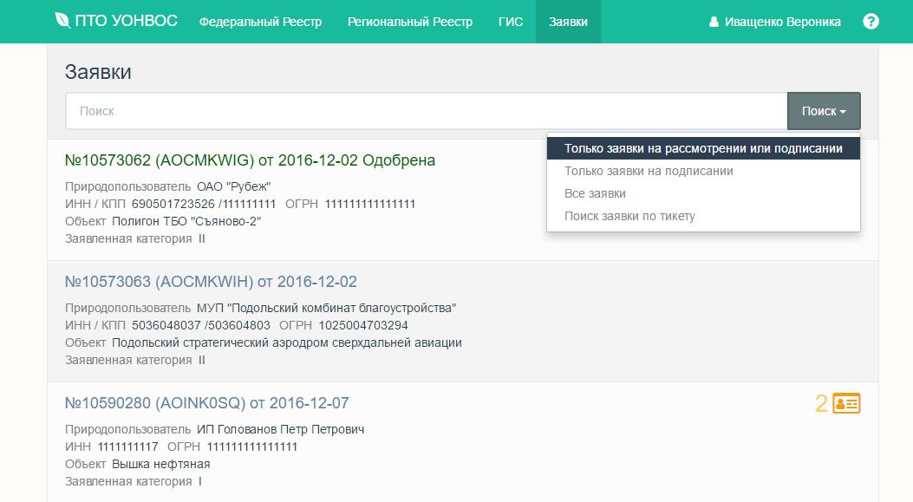

Рисунок 33 – Сортировка заявок на рассмотрении или подписании

- Только заявки на подписании;
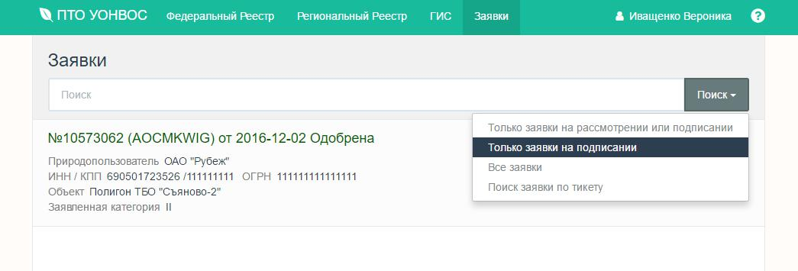

Рисунок 34 – Сортировка заявок на подписании

- Все заявки;

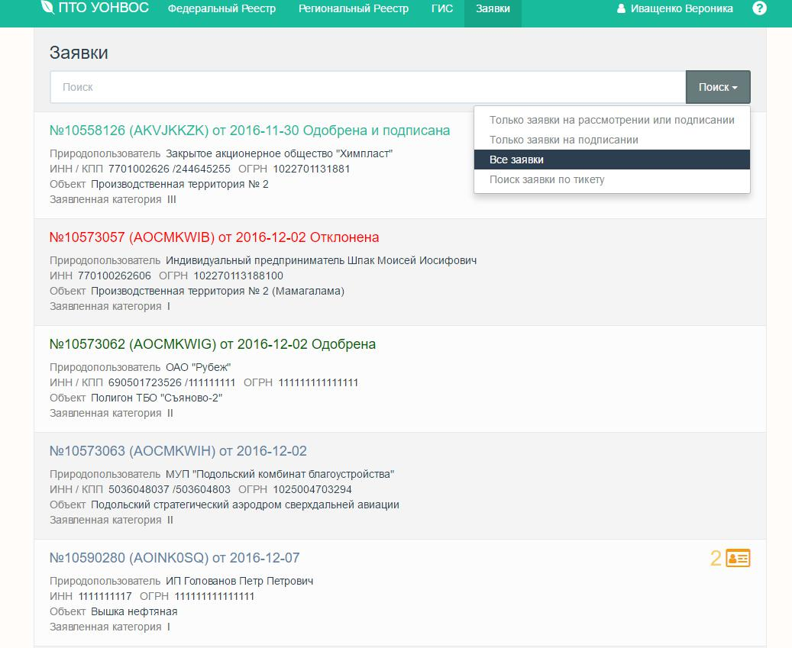

Рисунок 35 – Все заявки

4. Поиск заявки по тикету;

Для возможности поиска заявки по тикету необходимо в поле Поиск, внести

тикет, далее в пункте меню Поиск, выбрать Поиск заявки по тикету.
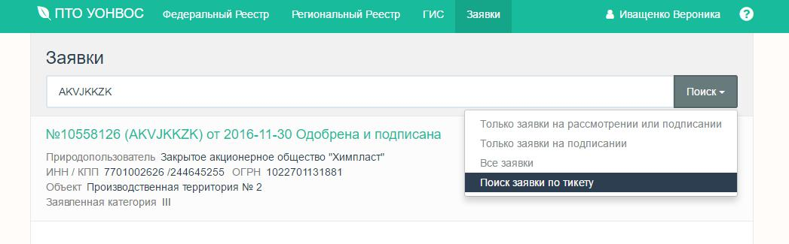

Рисунок 36 – Поиск заявки по тикету

- Просмотр сведений об объекте, включая:

  - Сведения о заявителе;

  - Сведения об имеющихся у заявителя разрешительных документах;

- Сведения о принимаемых мерах по охране окружающей среды

Для рассмотрения и обработки поступивших заявок необходимо открыть портал ПТО УОНВОС по адресу https://onv.fsrpn.ru и выбрать раздел Заявки.
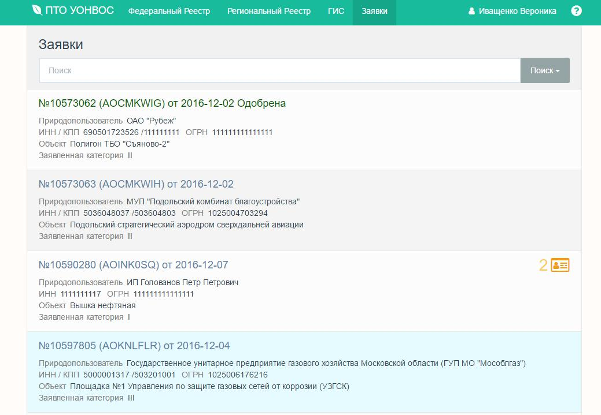

Рисунок 37 – Формы просмотра журнала заявок на регистрацию и актуализацию данных об объектах, оказывающих негативное воздействие на

окружающую среду

4.4.2 Основные этапы работы с заявкой, поданной и подписанной ЭП Заявителем в электронном виде.

- Подача заявки (осуществляется Заявителем).

- Рассмотрение – проверяется наличие ЭП, достоверность и полнота информации для вынесения решения.

Для рассмотрения заявки необходимо выбрать заявку и открыть карточку заявки на просмотр.

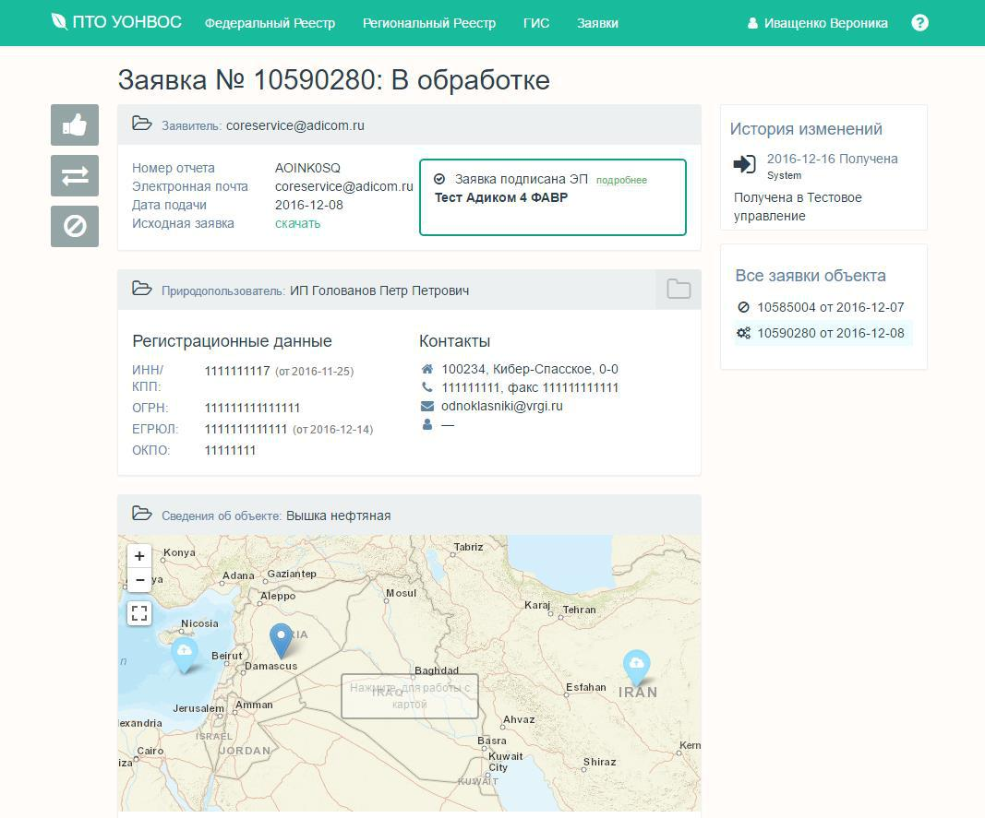

Рисунок 38 – Форма карточки заявки на регистрацию и актуализацию данных об объектах, оказывающих негативное воздействие на окружающую среду

В карточке заявки имеется возможность просмотра полных сведений о заявке, для этого необходимо нажать кнопку Развернуть все группы:

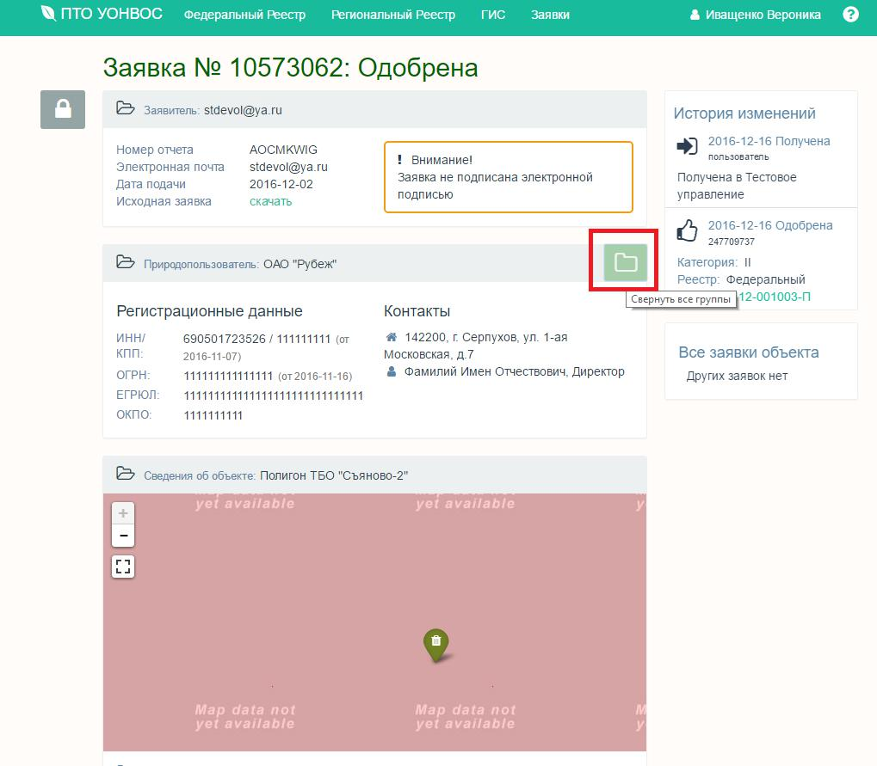

Рисунок 39 – Просмотр карточки одобренной заявки

Также имеется возможность распечатать сведения. Для этого необходимо изначально Развернуть все группы и далее нажать сочетание клавиш Ctrl+P.

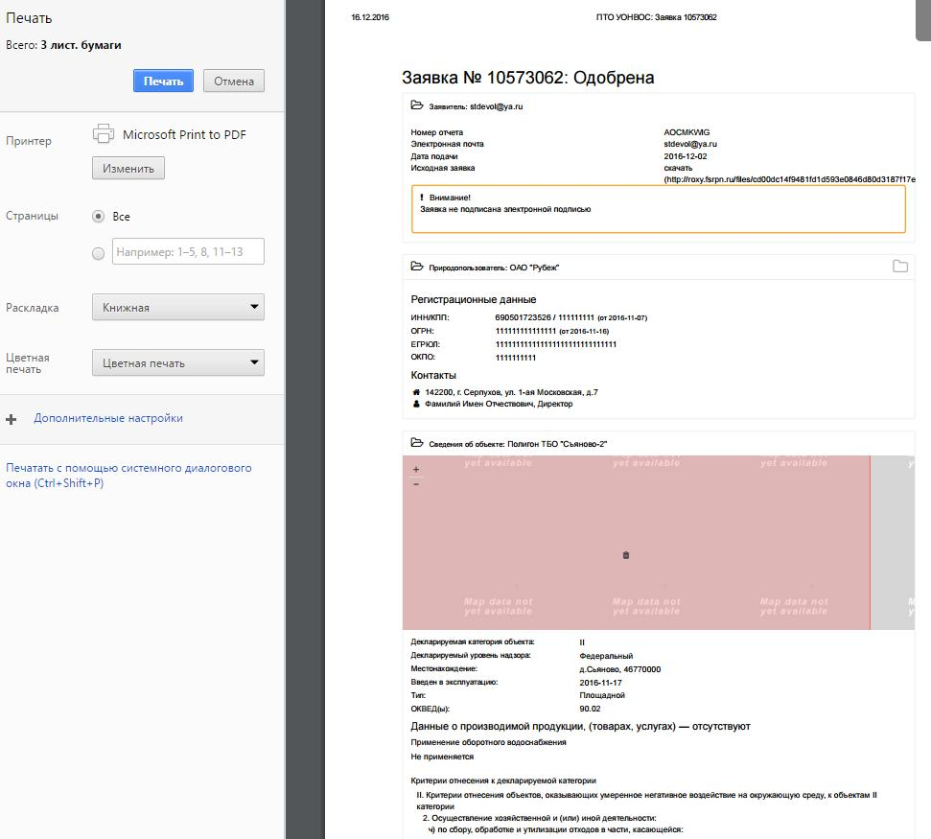

Рисунок 40 – Распечатка карточки одобренной заявки

- Принятие решения – стадия, когда по результатам рассмотрения выносится решение (добавление объекта или отклонение заявки). В случае некорректности отправки заявки в ТО. Сотрудник ТО может передать заявку в другой ТО.

  - Добавление объекта:

Для добавления объекта в реестр необходимо выбрать

В появившемся окне, необходимо выбрать категорию объекта, критерии отнесения объекта и присвоить номер в реестре (вручную или автоматически) и нажать кнопку Добавить объект в реестр.

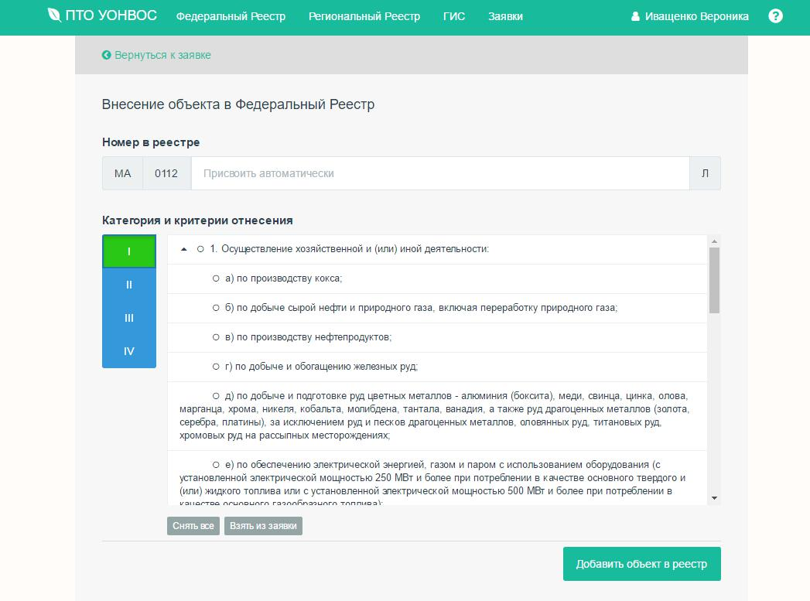

Рисунок 41 – Форма добавления объекта, на регистрацию и актуализацию данных об объектах, оказывающих негативное воздействие на окружающую среду

- Отклонение заявки:

Для отклонения заявки, необходимо выбрать

- появившемся окне, необходимо указать причину отклонения или воспользоваться шаблоном и нажать кнопку Отклонить заявку.

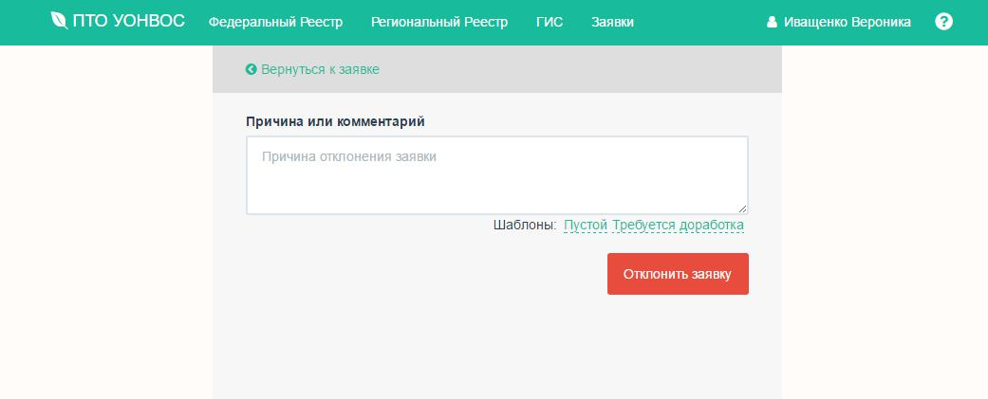

Рисунок 42 – Форма отклонения заявки, на регистрацию и актуализацию данных об объектах, оказывающих негативное воздействие на окружающую среду

- Перевод заявки в другой ТО:

Для перевода заявки в другой ТО, необходимо выбрать

В появившемся окне, необходимо выбрать орган, указать причину или воспользоваться шаблоном и нажать кнопку Передать заявку в другой ТО.
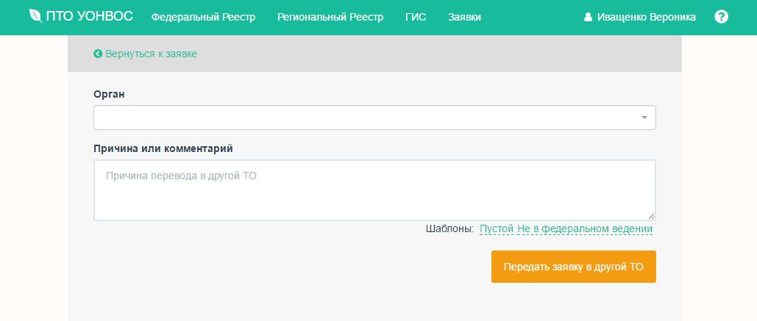

Рисунок 43 – Форма перевода заявки в другой ТО, на регистрацию и актуализацию данных об объектах, оказывающих негативное воздействие на окружающую среду

- Получение результата – Заявитель получает результат в электронном виде. В случае добавления объекта, Свидетельство о постановке на государственный учет объекта, оказывающего негативное воздействие на окружающую среду. В случае отклонения заявки, отказ.

4.4.3 Функционал работы с заявкой со статусом Одобрено.

Для одобренных заявок доступна кнопка "Выпустить свидетельство".
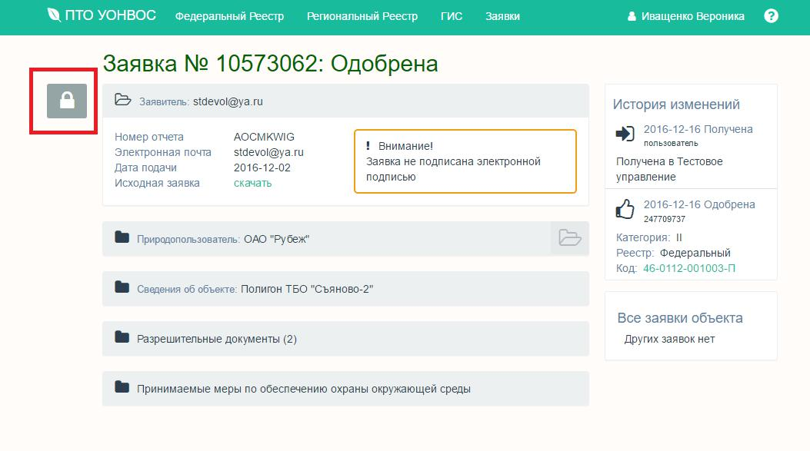

Рисунок 44 – Выпуск свидетельства Для этого необходимо подписать заявку электронной подписью.

При нажатии на кнопку:

- Появляется выбор электронной подписи

Установка и работа с сертификатом электронной подписи описана в разделе 3.4
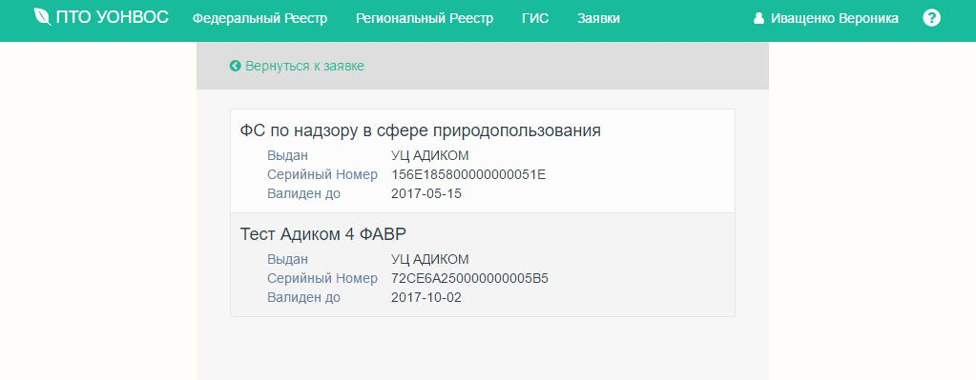

Рисунок 45 – Подписание заявки

- Формируется печатная форма документа путем заполнения шаблона из вложения

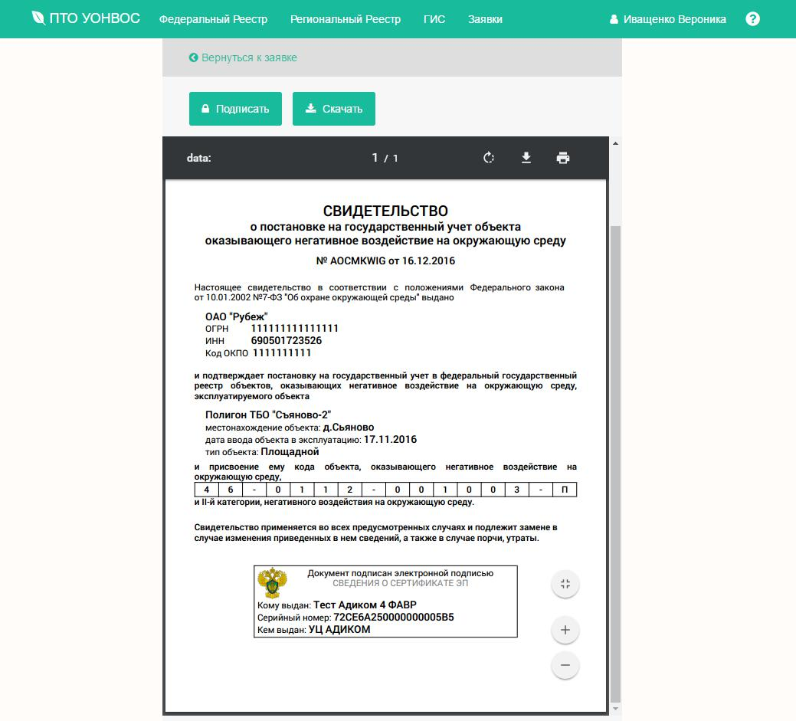

Рисунок 46 – Форма свидетельства о постановке на государственный учет объекта, оказывающих негативное воздействие на окружающую среду

- Подписанный файл сохраняется в хранилище данных (zip) и сведения о выданном свидетельстве отображаются в Истории изменения заявки.

- Заявка, если все прошло успешно получает статус "Заявка одобрена и подписана" (в интерфейсе -"Одобрена") и комментарий:

"Объект включен <Дата акцепта ДД,ММ,ГГГГ г. ><Органом (краткое наименование в творительном падеже)> в государственный реестр объектов, оказывающих негативное воздействие на окружающую среду за номером <№> и ему присвоена <Категория> категория негативного воздействия. Объект подлежит <федеральному/региональному (в зависимости от акцептующей организации)> экологическому надзору.

4.4.4 Основные этапы работы с заявкой, поданной и неподписанной ЭП Заявителем в электронном виде.

- Подача заявки (осуществляется Заявителем).

- Предоставление Заявителем в территориальный орган Росприроднадзора, почтой или лично, заполненного заявления об использовании простой ЭП, с указанием своего логина и номера отчета, присвоенный порталом, заверенное подписью и печатью организации.

- Рассмотрение – проверяется наличие заявления об использовании простой ЭП, достоверность и полнота информации для вынесения решения.

Для рассмотрения заявки необходимо выбрать заявку и открыть карточку заявки на просмотр.
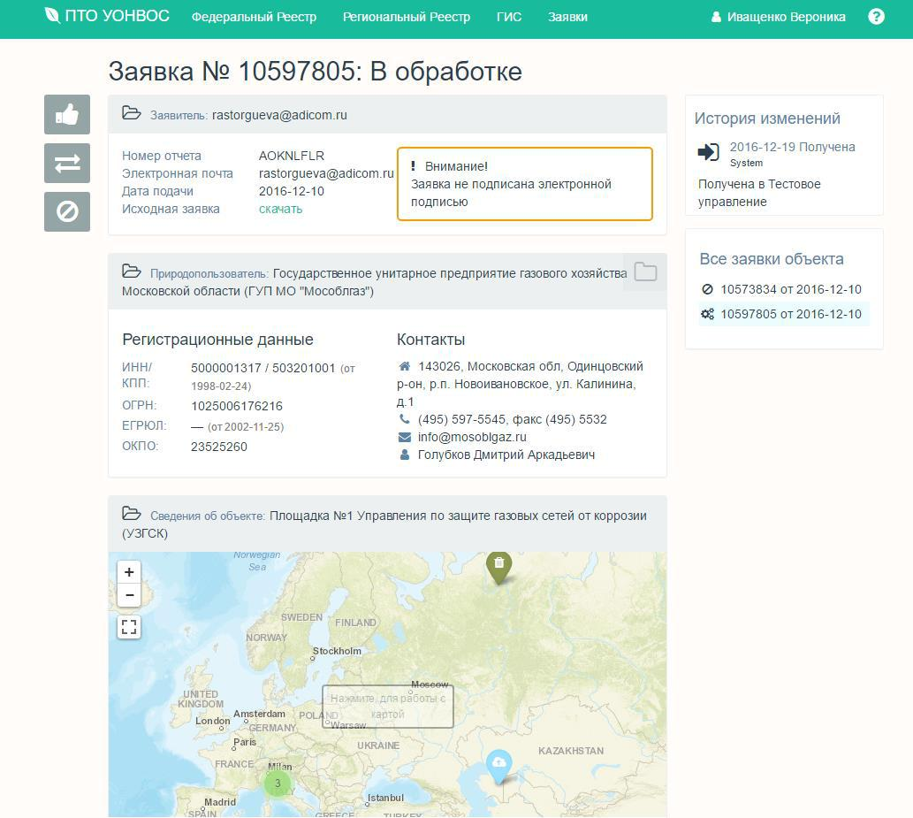

Рисунок 47 – Форма карточки заявки на регистрацию и актуализацию данных об объектах, оказывающих негативное воздействие на окружающую среду

Дальнейшая работа с заявку идентична работе, описанной в пункте 4.4.2

4.4.5 Основные этапы работы с заявкой, поданной на бумажном носителе.

- Подготовка заявки на актуализацию сведений об ОНВ с помощью Модуля природопользователя и сервисов подготовки отчетности.

Подготовка заявки описана в пункте 4.1

Дальнейшая работа с заявку идентична работе, описанной в пункте 4.4.1

4.4.6 Функционал просмотра федерального государственного реестра объектов, оказывающих негативное воздействие на окружающую среду.

Для просмотра федерального государственного реестра объектов, оказывающих негативное воздействие на окружающую среду необходимо открыть портал ПТО УОНВОС по адресу https://onv.fsrpn.ru и выбрать раздел Федеральный Реестр.
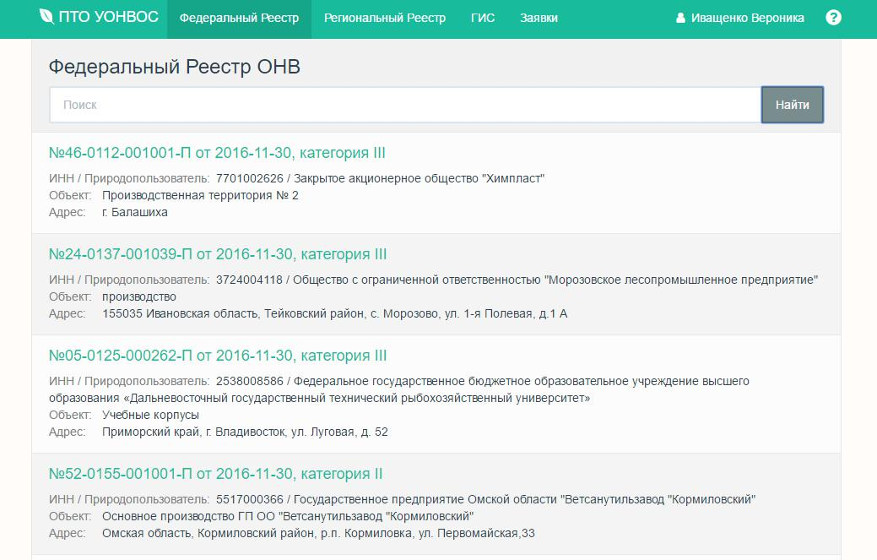

Рисунок 48 – Форма просмотра объектов, внесенных в Федеральный Реестр объектов, оказывающих негативное воздействие на окружающую среду

Для просмотра карточки объекта необходимо открыть его на просмотр.

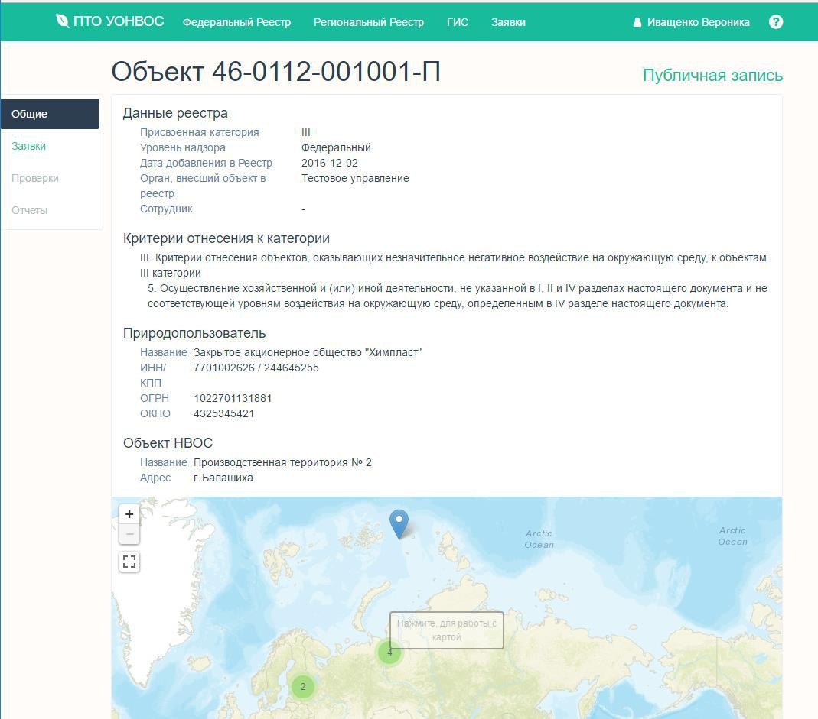

Рисунок 49 – Форма просмотра карточки объекта, внесенного в Федеральный Реестр объектов, оказывающих негативное воздействие на окружающую среду

На форме карточки доступны следующие сведения об объекте:

- Заявки, на основании которых сведения об объекте были внесены в реестр или уточнены;

- Сведения о заявителе;

- Сведения об объекте, оказывающем негативное воздействие и сведения об источниках негативного воздействия;

- Публичная запись (в данном разделе представлена карточка объекта в том виде, в котором она будет представлена в Публичном реестре).

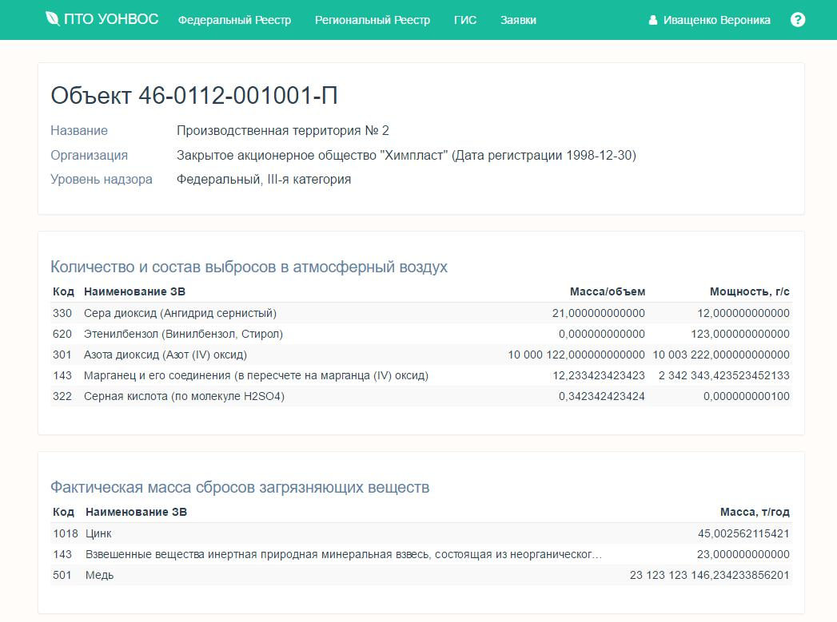

Рисунок 50 – Публичная запись

4.5 Ведение региональных государственных реестров объектов, оказывающих негативное воздействие на окружающую среду

4.5.1 Функционал рассмотрения и обработки заявок

Функционал рассмотрения и обработки заявок идентичен функционалу,

описанному в пункте 4.4.1

4.5.2 Функционал просмотра региональных государственных реестров объектов, оказывающих негативное воздействие на окружающую среду

Для просмотра регионального государственного реестра объектов, оказывающих негативное воздействие на окружающую среду необходимо открыть портал ПТО УОНВОС по адресу https://onv.fsrpn.ru и выбрать раздел Региональный Реестр.

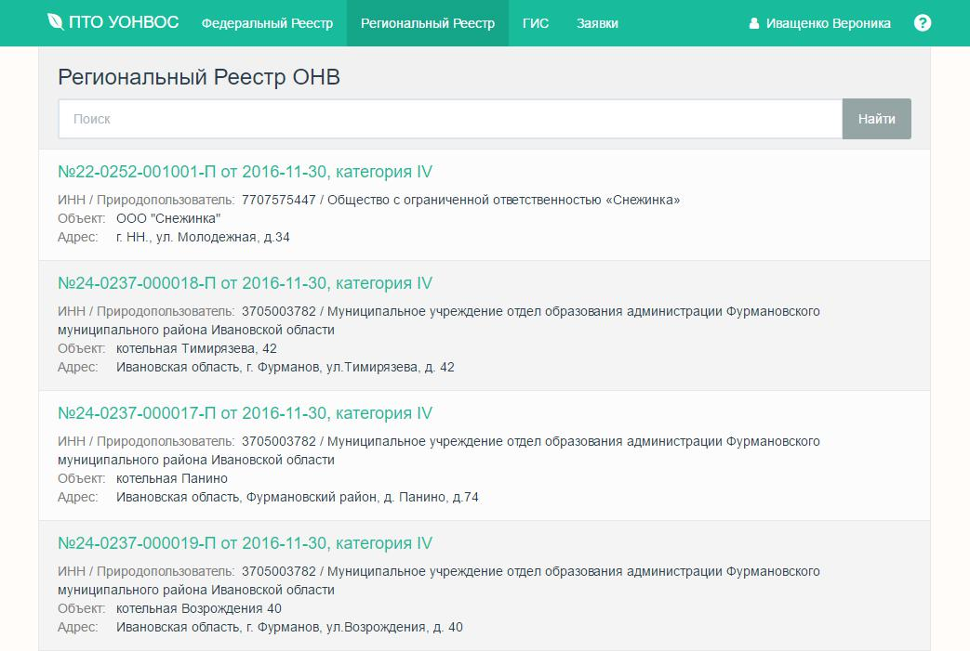

Рисунок 51 – Формы просмотра объектов, внесенных в Региональный Реестр объектов, оказывающих негативное воздействие на окружающую среду

Для просмотра карточки объекта необходимо открыть его на просмотр.

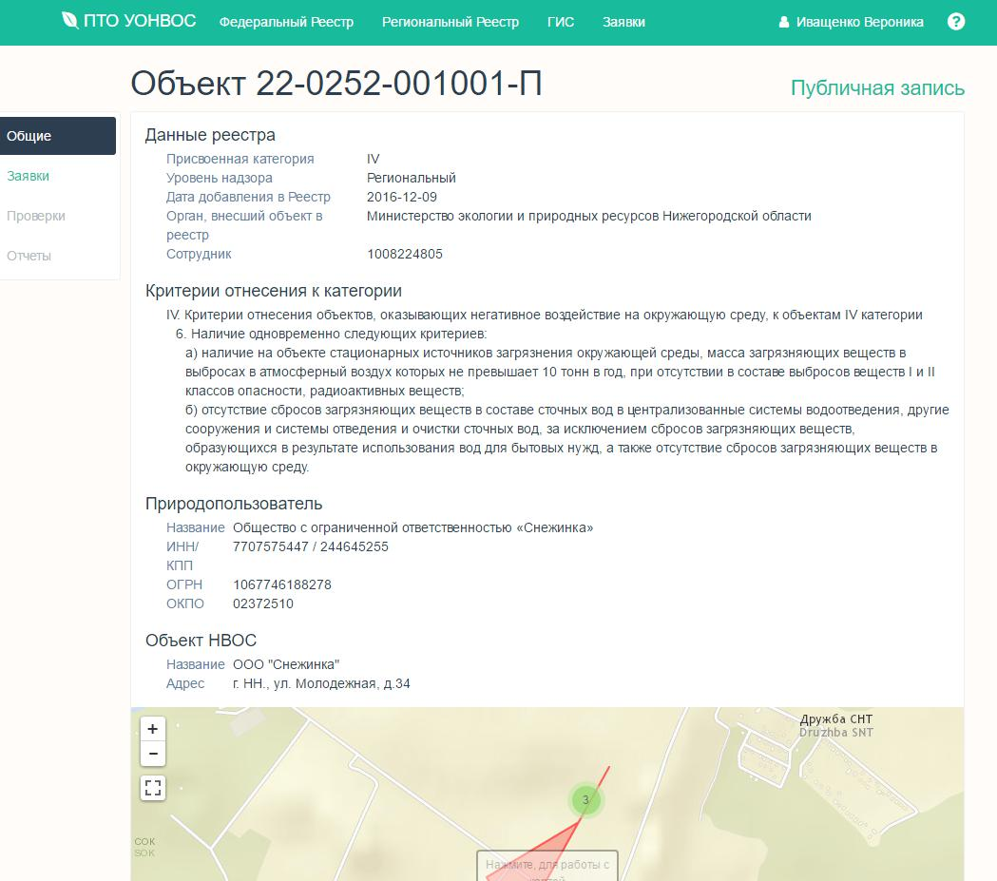

Рисунок 52 – Формы просмотра карточки объекта, внесенного в Региональный Реестр объектов, оказывающих негативное воздействие на окружающую среду

На форме карточки доступны следующие сведения об объекте:

- Заявки, на основании которых сведения об объекте были внесены в реестр или уточнены;

- Сведения о заявителе;

- Сведения об объекте, оказывающем негативное воздействие и сведения об источниках негативного воздействия;

- Публичная запись (в данном разделе представлена карточка объекта в том виде, в котором она будет представлена в Публичном реестре).

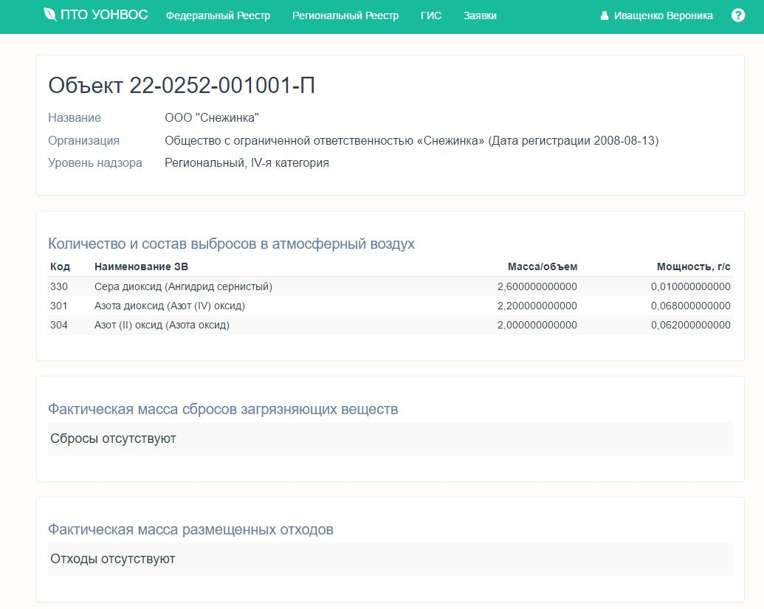

Рисунок 53 – Публичная запись

5 РЕКОМЕНДАЦИИ ПО ОСВОЕНИЮ

Для работы с информационной системой ПТО УОНВОС рекомендуется ознакомится с нормативными актами, на основании которых она создана, а именно:

- Федеральный закон от 10 января 2002 г. № 7-ФЗ «Об охране окружающей среды»

- Постановление Правительства РФ от 23 июня 2016 г. № 572 «Об утверждении Правил создания и ведения государственного реестра объектов, оказывающих негативное воздействие на окружающую среду»

- Приказ Минприроды России от 23.12.2015 № 553 «Об утверждении порядка формирования кодов объектов, оказывающих негативное воздействие на окружающую среду, и присвоения их соответствующим объектам»

- Приказ Минприроды России от 23.12.2015 № 554 «Об утверждении формы заявки о постановке объектов, оказывающих негативное воздействие на окружающую среду, на государственный учет, содержащей сведения для внесения в государственный реестр объектов, оказывающих негативное воздействие на окружающую среду, в том числе в форме электронных документов, подписанных усиленной квалифицированной электронной подписью».

